**Back-End I**

 Los conceptos se aplicarán en el lenguaje de programación Java y utilizaremos durante el transcurso de la materia el framework de **Spring**, uno de los más utilizados en las grandes compañías para facilitar y acelerar el desarrollo de aplicaciones empresariales con arquitecturas web.

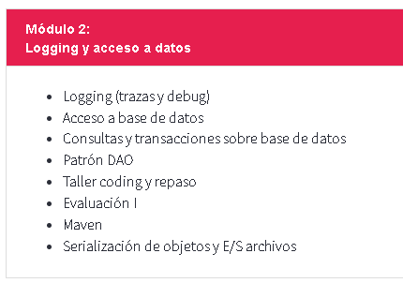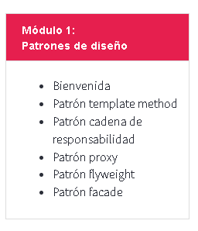

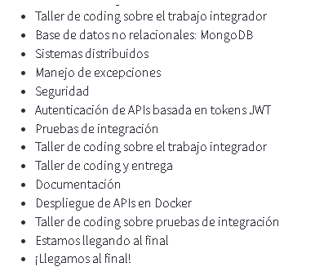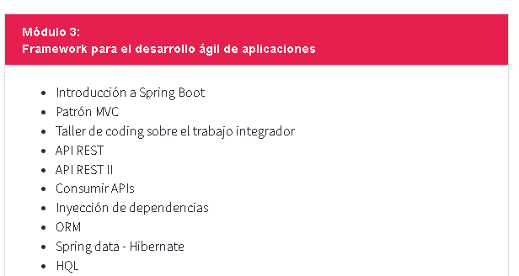

**Trabajo integrador**

Durante la materia vamos a realizar un trabajo integrador sobre un sistema de reservas en una **clínica odontológica**, donde iremos aplicando los conceptos vistos durante las clases. A continuación, te compartimos la consigna. ¡No te preocupes, tendrás tiempo para desarrollarlo e iremos contándote qué partes del trabajo podrás ir haciendo a medida que avancemos en los encuentros.

**¿Qué es back end? ¿Porqué back end?**

Básicamente, cuando hablamos de "detrás de escena", es decir, el servidor y la base de datos que ayudan a entregar información del usuario desde una interfaz, hablamos del **back end.** Es la parte del sitio o aplicación con la que los usuarios no tienen contacto, sin embargo, resulta una parte fundamental de cualquier aplicación. Si está leyendo este texto, por ejemplo, es una señal de que la comunicación con el servidor fue exitosa y esto probablemente se deba al buen trabajo del programador **back-end.** El **back end** es la parte de la aplicación que se encarga de toda la lógica para que la misma funcione. Algunas de las funciones que se gestionan en esta parte son:

* Las peticiones del **front end.**
* Lógica de negocio.
* Conexión con **bases de datos** (relacionales y no relacionales).
* Logueo de errores, para encontrar luego, más rápidamente las soluciones.
* Uso de librerías del servidor web, por ejemplo, para implementar temas de caché o para comprimir las imágenes de la web.
* La seguridad de los sitios web que gestiona
* Optimización de los recursos para que las páginas sean performantes.

Un **back end** debe ser capaz de tener una capa de servicios para que el **front end** pueda consumirla y así poder realizar peticiones. En el desarrollo de esta capa hay que conectarse a una base de datos y definir que le es permitido mostrar al **front end.**

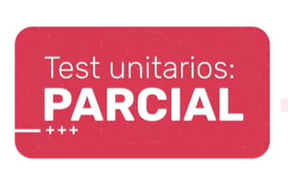**JUnit 🡪** es con lo que testearemos nuestro código

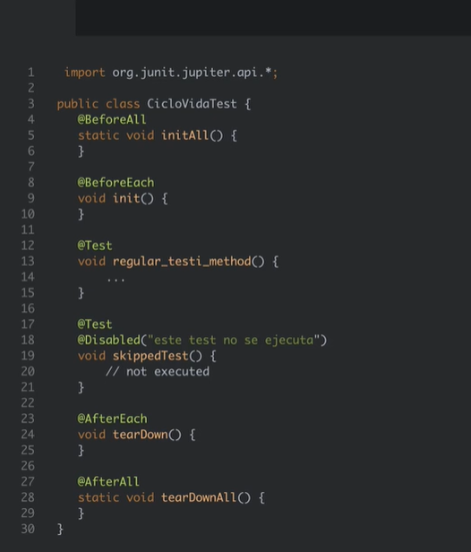

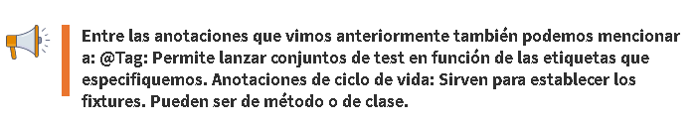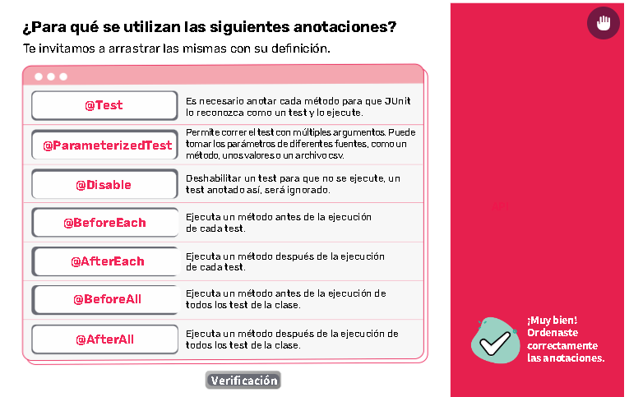

**Para concluir**

Tal como pudimos dar cuenta, **JUnit** provee una gran variedad de assertions que se encuentran ubicadas en org.junit.jupirter.api.Assertions, por ejemplo:

* assertArrayEquals
* assertEquals
* assertTrue and assertFalse
* assertNull and assertNotNull
* assertSame and assertNotSame
* assertAll
* assertNotEquals
* assertIterableEquals
* assertThrows
* assertTimeout and assertTimeoutPreemptively
* assertLinesMatch

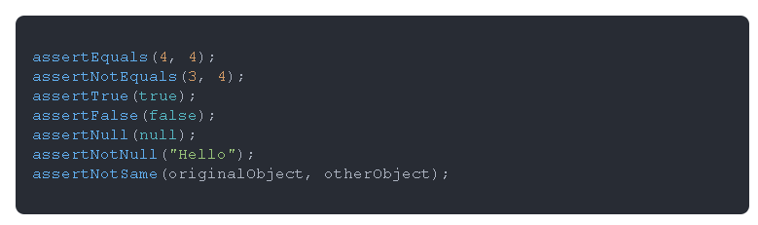

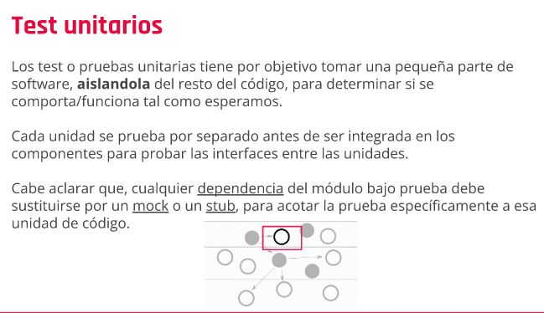

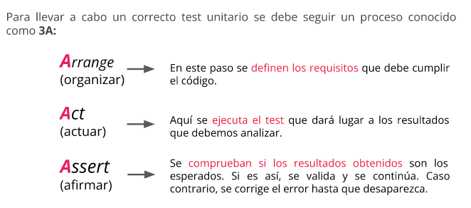

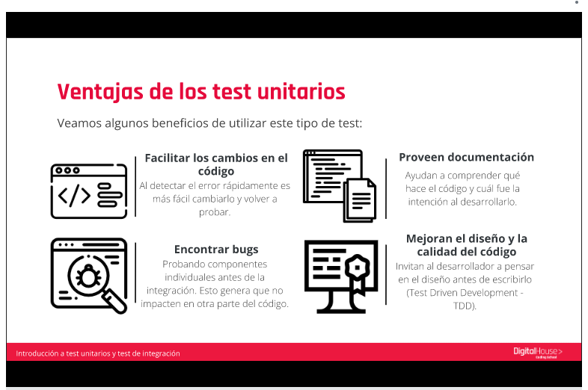

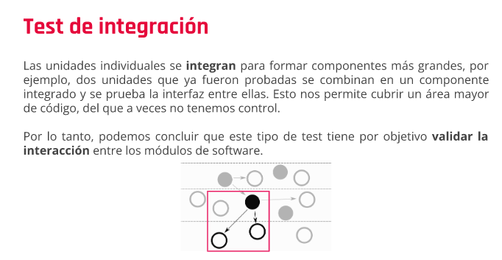

Continuando con los test unitarios, vamos a conocer las cinco características que deben tener para ser considerados tests con calidad. Estas características son conocidas como el principio F.I.R.S.T. Veamos de qué se trata.

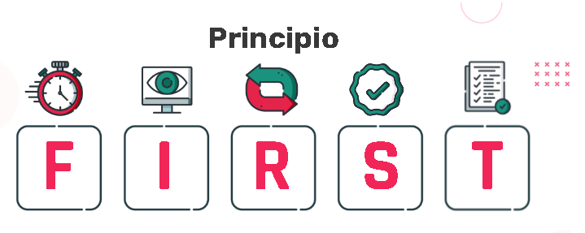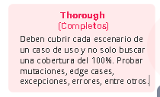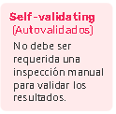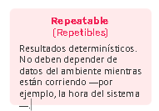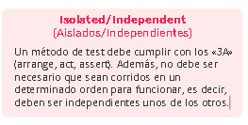 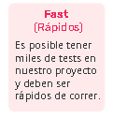

**JUnit**

JUnit (http://junit.org) es el framework open source de testing para Java más utilizado. Nos permite escribir y ejecutar tests automatizados. Es soportado por todas las IDEs (Eclipse, IntelliJ IDEA), build tools (Maven, Gradle) y por frameworks como Spring. Conozcamos su arquitectura.

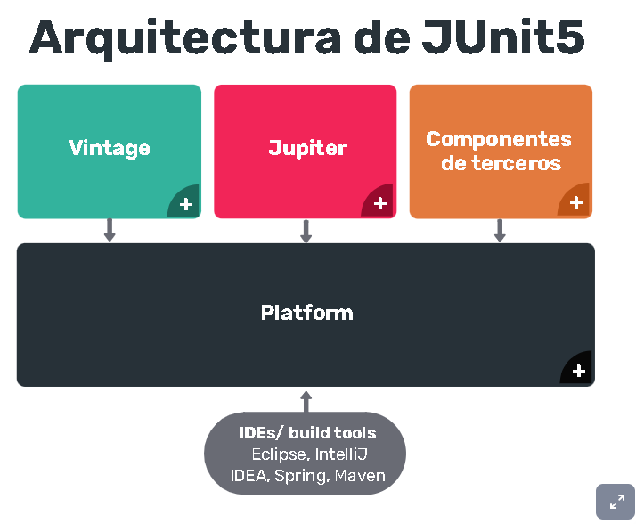

Vintage: contiene el motor de JUnit 3 y 4 para correr test escritos en esas versiones (old test)

Jupiter: es el componente que implementa el nuevo modelo de programación y extensión: API para escribir tests y motor para ejecutarlos. (new tests)

Componente de terceros: La idea es que otros frameworks puedan ejecutar sis propios casos de prueba realizando una extensión de la plataforma.

Platform: Es un componente que actúa de ejecutor genérico de los test. La plataforma platform-launcher es usada por las IDE y los build tolls.

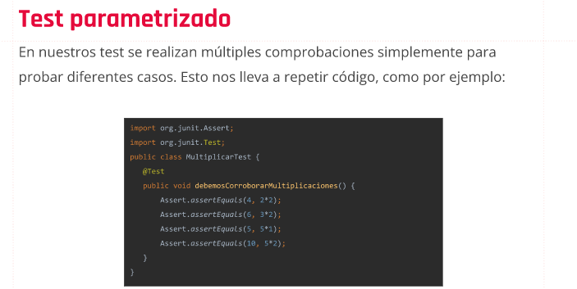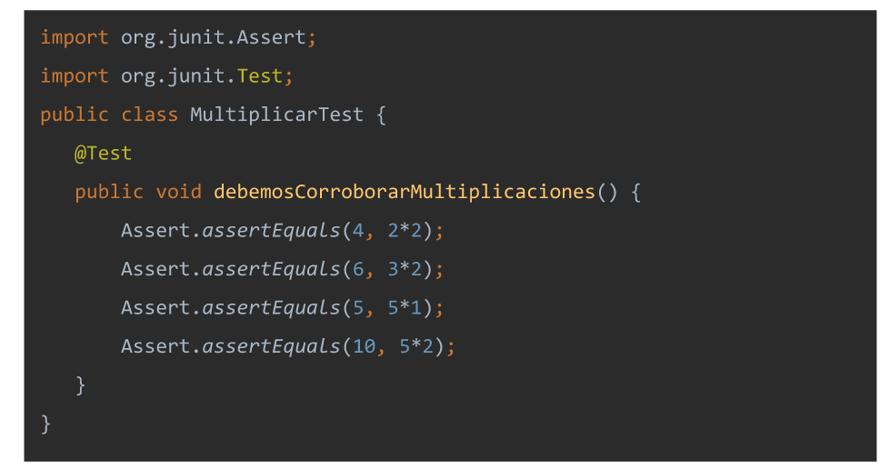

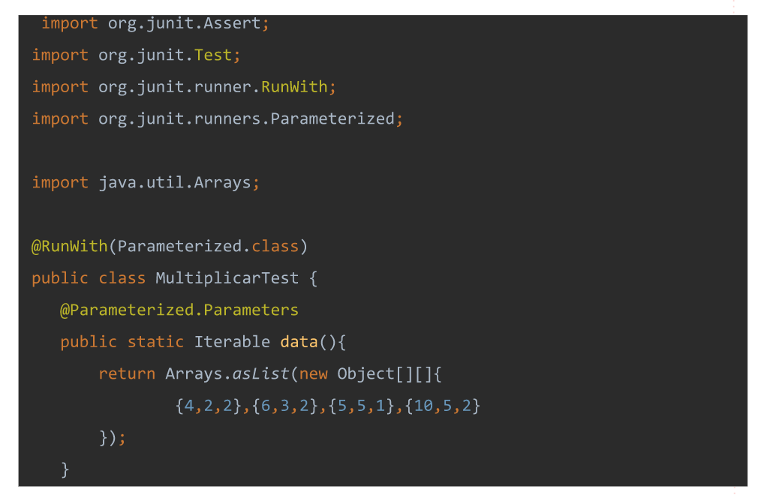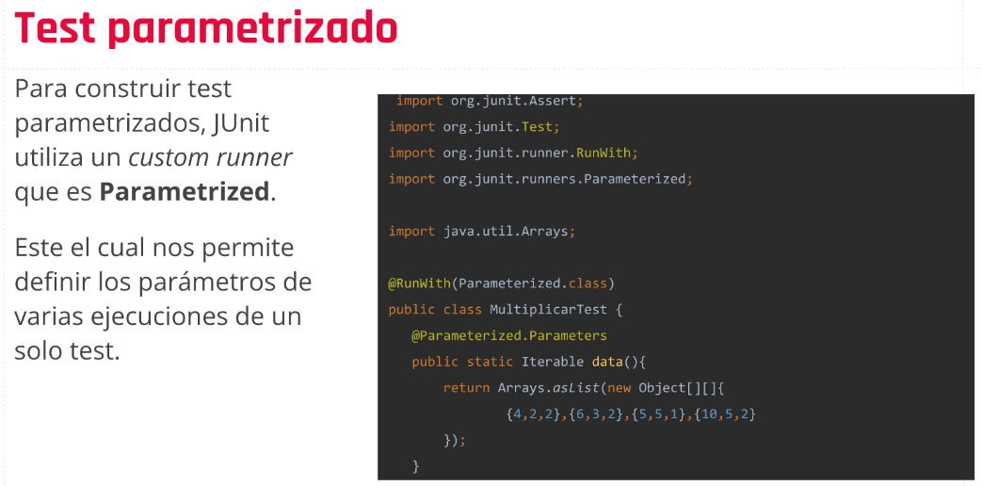

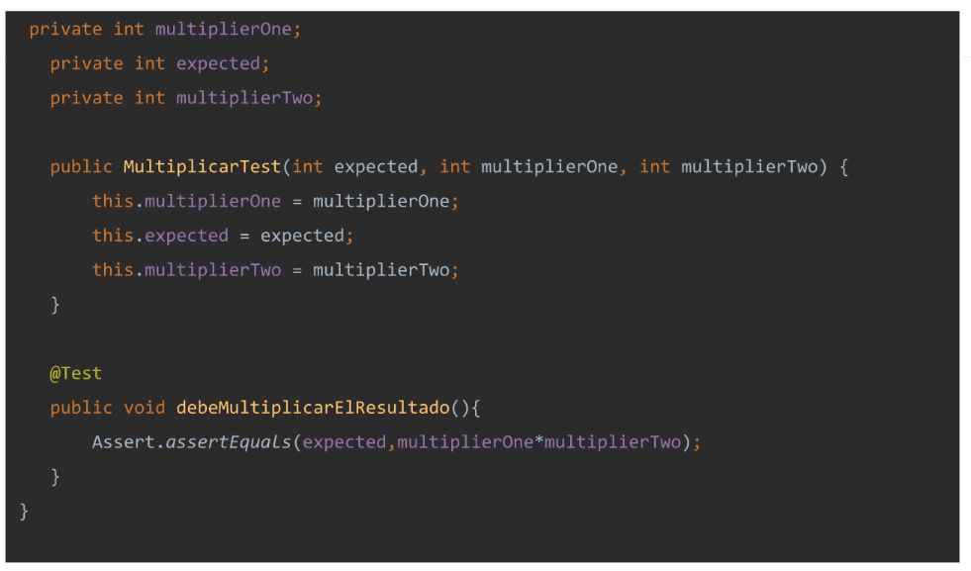

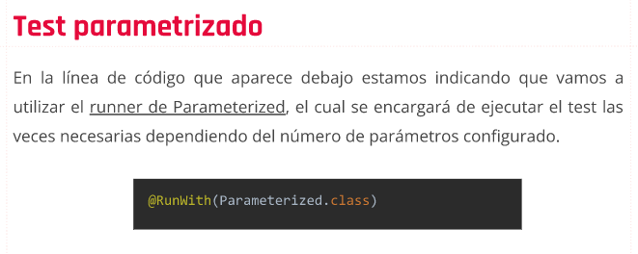

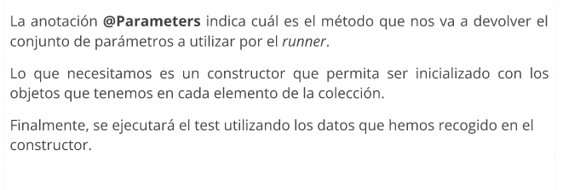

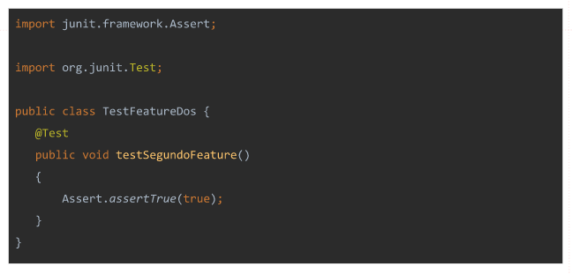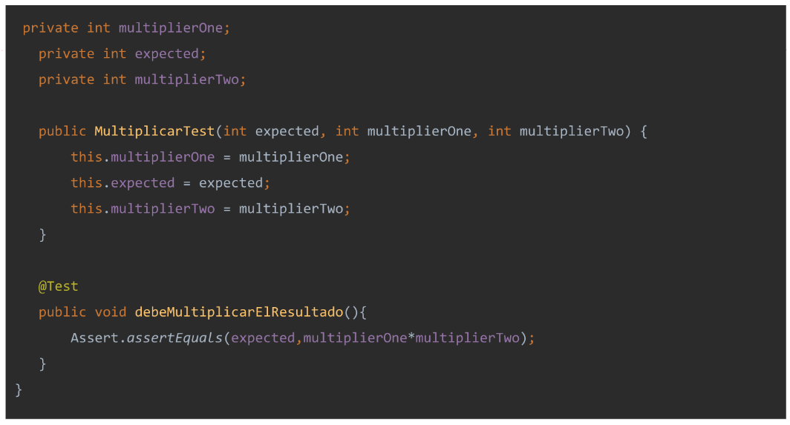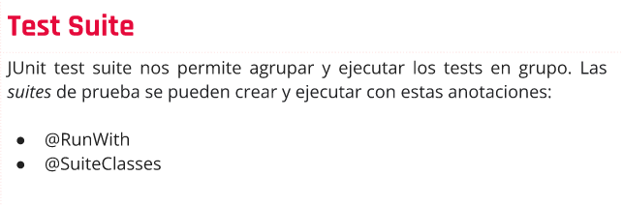

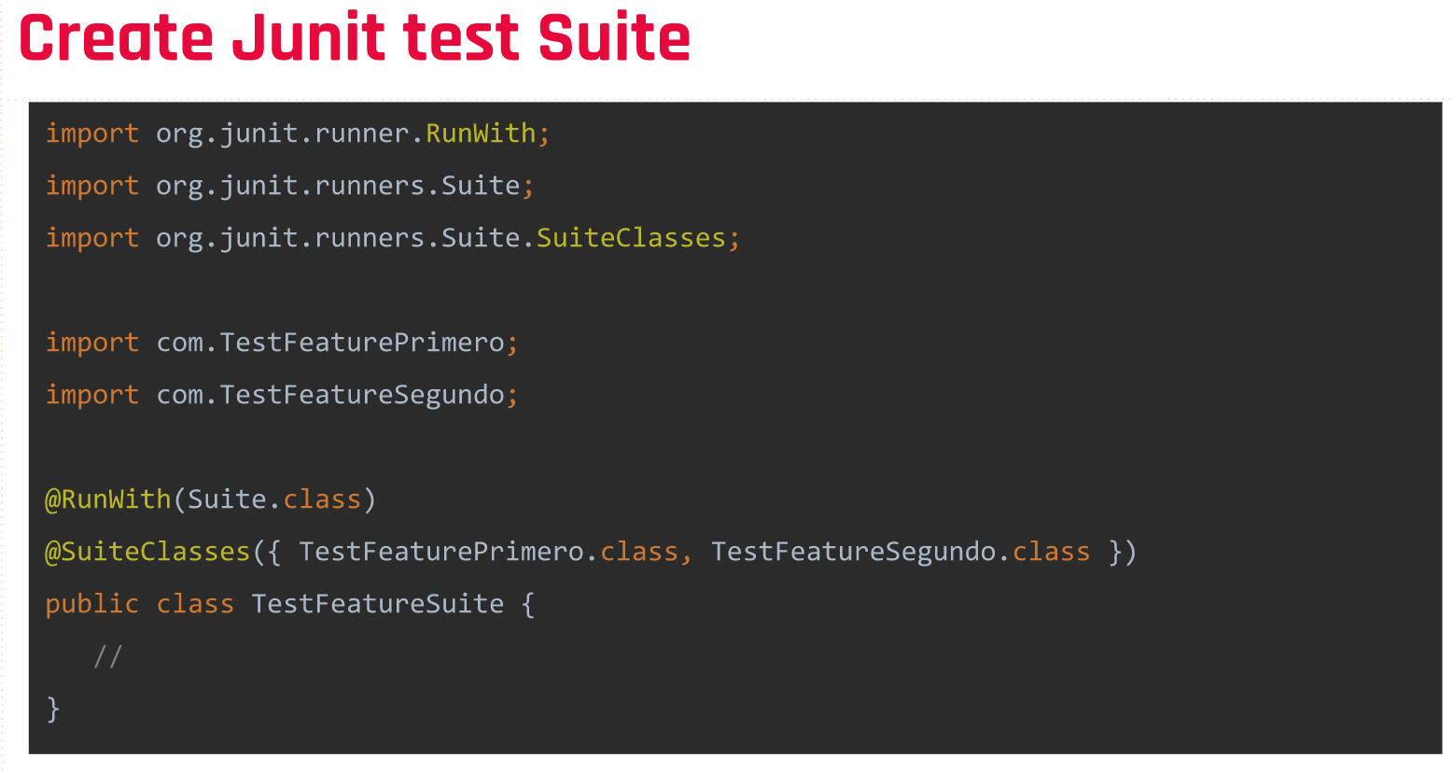

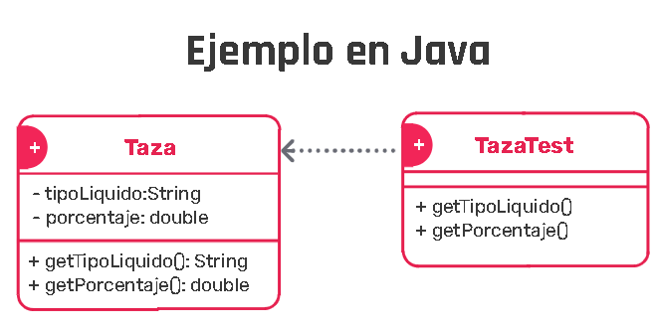

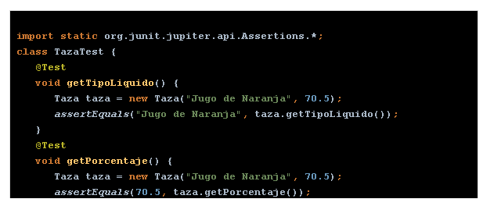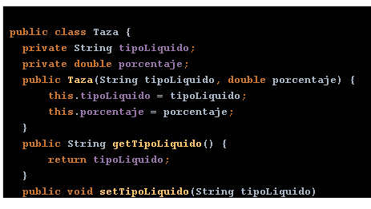

Por último, veremos de manera muy general que es TDD (Test Driven Development). Cabe aclarar que esto lo verán en profundidad en Testing I.  
  
TDD significa que usamos las pruebas (tests) para orientar o dirigir la forma en la que escribimos nuestro código. Normalmente, el flujo de trabajo se describe como Red, Green, Refactor.

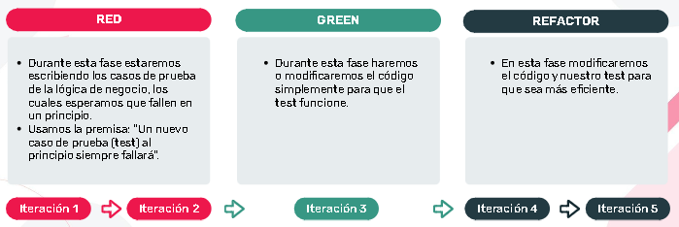

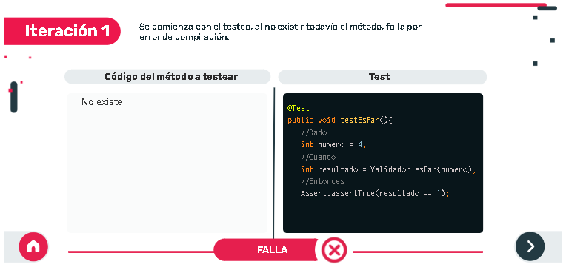

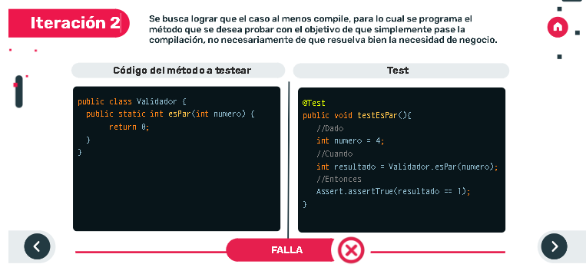

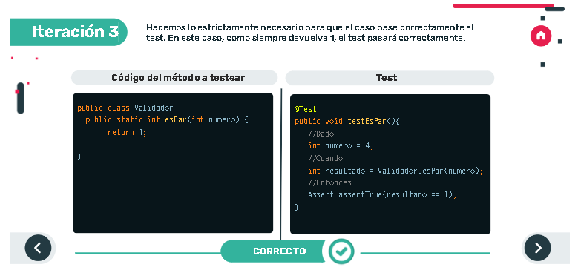

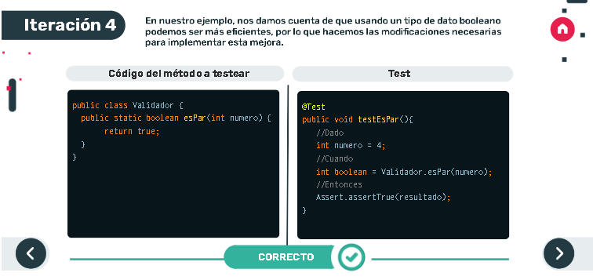

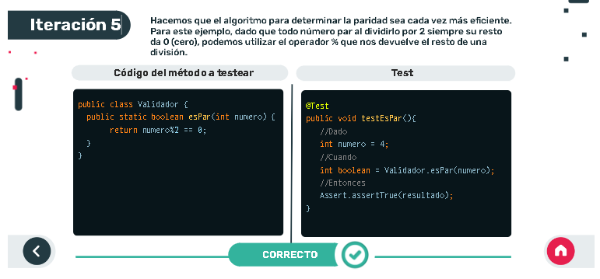

¡Vamos a practicar!

Te proponemos desarrollar una pequeña aplicación. Para eso, debemos generar la clase Persona, que tiene que tener los atributos: Nombre, Apellido, Email y Edad. Los objetivos son crear:

1. Un método que muestre el nombre completo de la siguiente manera: Apellido, Nombre.
2. Un método para calcular si la persona es mayor de 18 años.
3. Un test que nos certifique que el nombre completo es correcto.
4. Un test que nos certifique que la persona es realmente mayor a 18 años, tener en cuenta que la fecha de hoy que vamos a utilizar en los test tiene que ir harcodeada, es decir, agregada manualmente con la fecha: 21/09/2021. Debemos comparar contra esta fecha en los tests. Por ejemplo, alguien nacido el 20/01/2015 no es mayor a 18 años.

**Patrón Template Method**

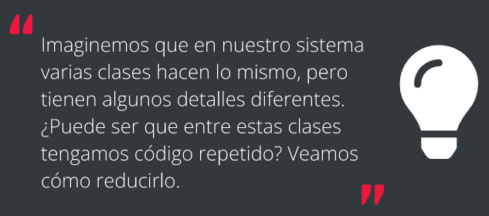

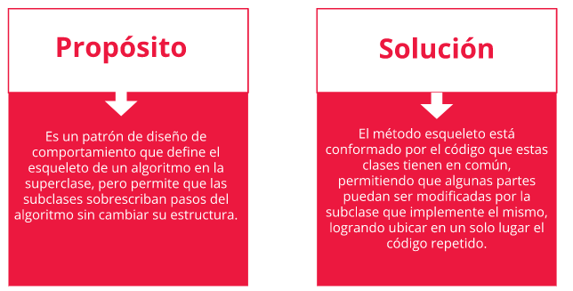

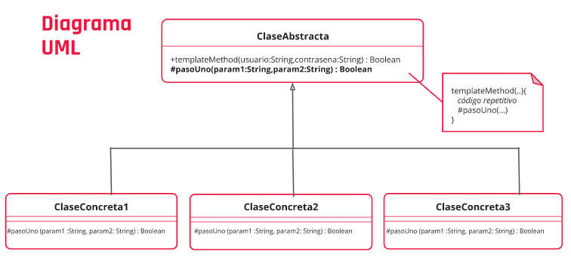

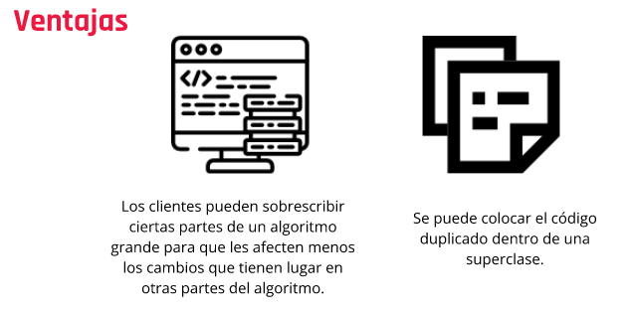

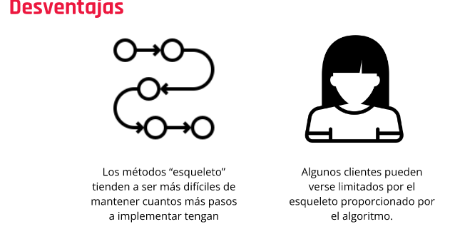

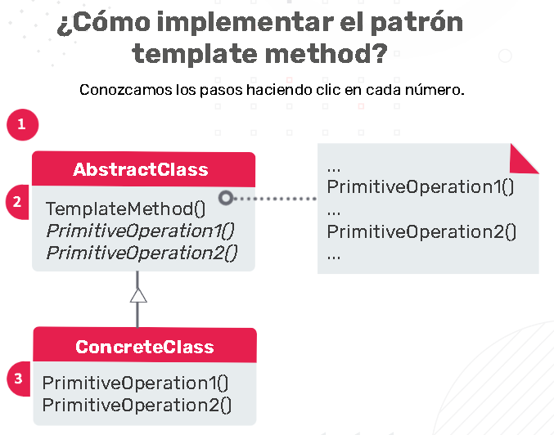

1) Consideramos qué pasos son comunes a todas las subclases en las que vemos código repetido y cuáles siempre serán únicos.

2) Creamos la clase base abstracta y declaramos el método esqueleto y un grupo de métodos abstractos que representan los pasos del algoritmo a implementar por las subclases.

3) Para cada variación del método, creamos una nueva subclase concreta. Esta **debe** implementar todos los pasos abstractos.

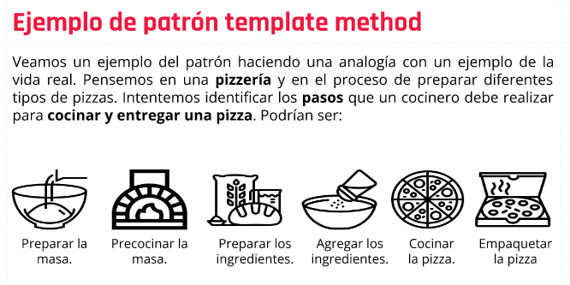

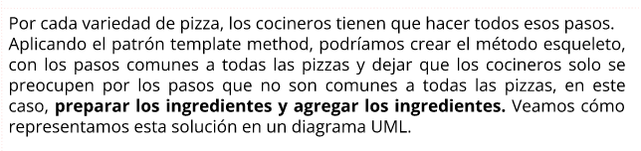

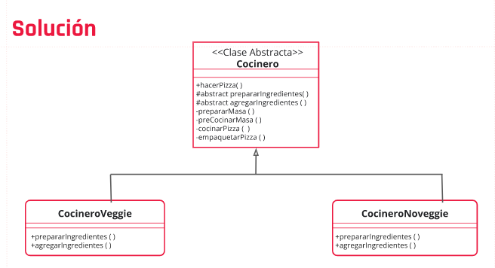

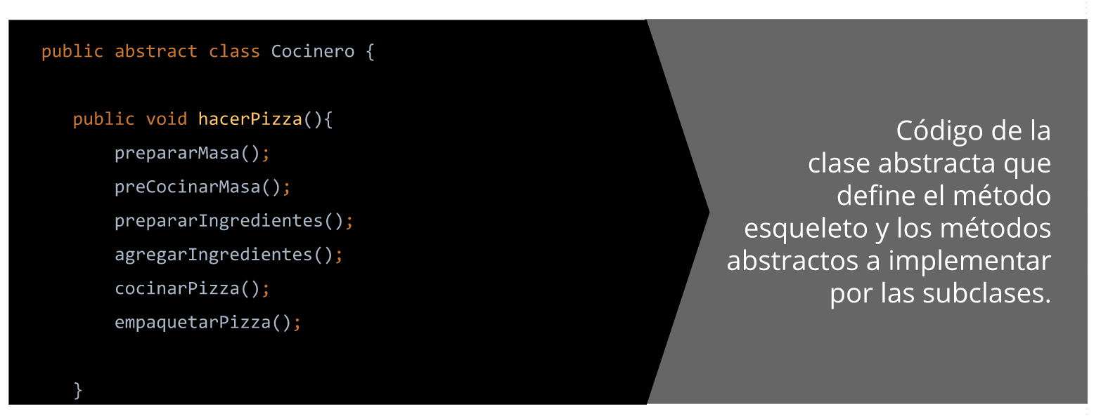

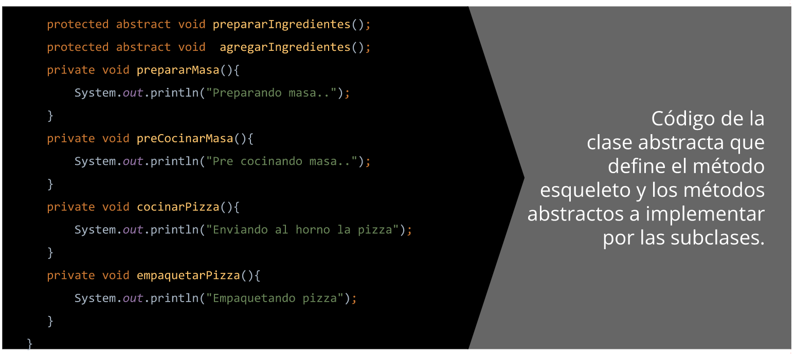

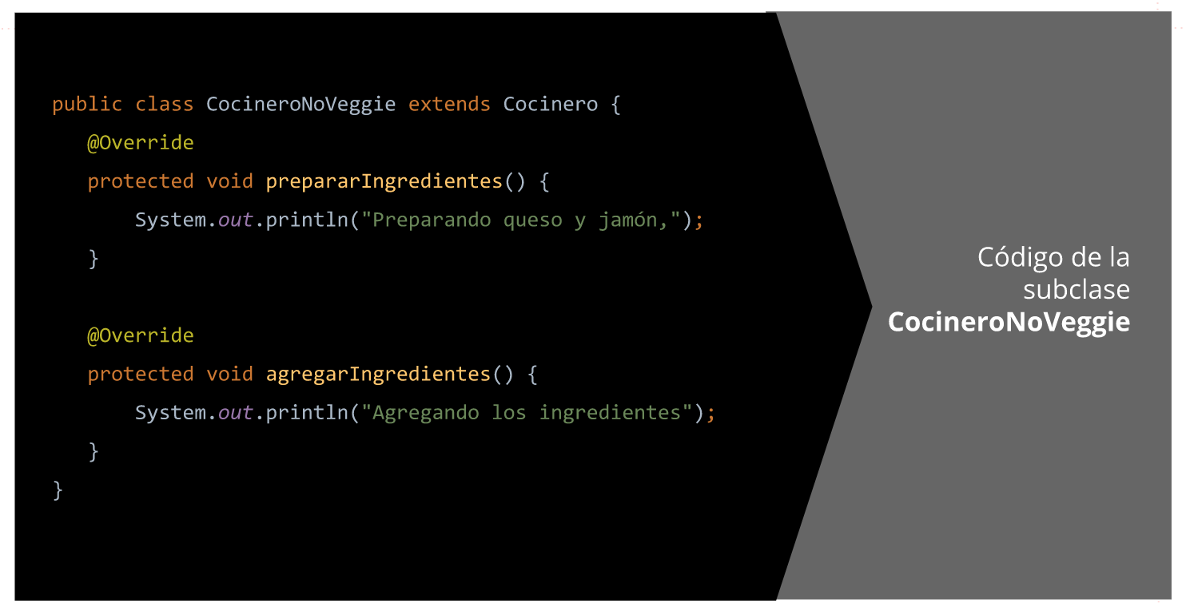

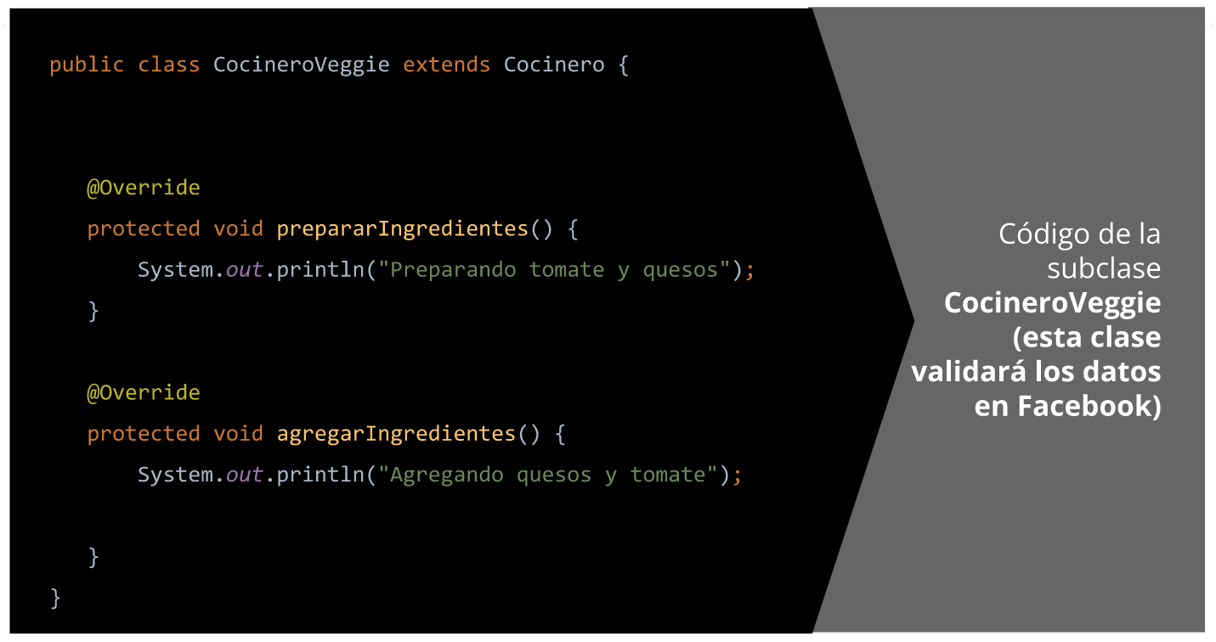

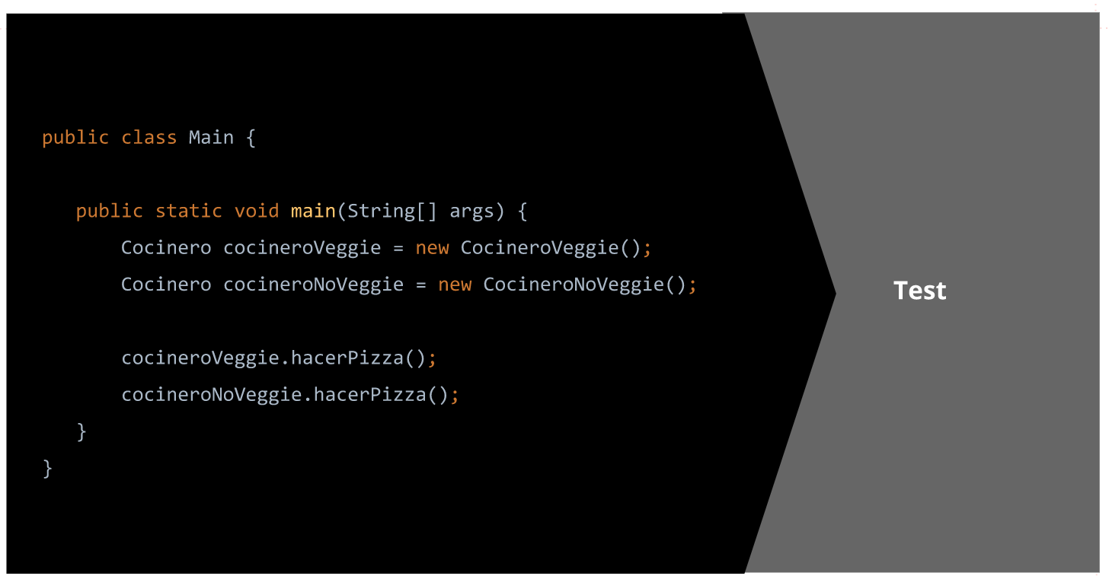

**¡Vamos a practicar!**

Pensemos en un sistema para validar pagos, ya sea por tarjeta de crédito o de débito. Una tarjeta está compuesta por los **números del frente**, un **código de seguridad** y una **fecha de expiración**. A su vez, la tarjeta puede ser de **crédito o de débito**. Si es de crédito, tendrá un campo para el **límite y otro para el saldo utilizado. Si es de débito, tendrá un único campo para el saldo disponible.**

Para realizar un pago con tarjeta, es necesario recibir una autorización. Si la tarjeta es de débito, la autorización se produce si el saldo de la cuenta sobre la que se debita la tarjeta es suficiente. En el caso de crédito, se produce si el límite no ha sido superado. Actualmente, contamos con dos servicios llamados: **ProcesadorCredito** y **ProcesadorDebito**. Ambos cuentan con un método para procesar el pago, pero antes, validamos que la fecha de expiración sea posterior a la fecha actual. Esa lógica es común, independientemente si el pago se está realizando con débito o crédito, es decir, tenemos un código que se repite en los dos métodos. Los métodos que utilizan los dos procesadores de pago reciben la tarjeta y el monto a cobrar.

Nos gustaría eliminar el código repetido. ¿Cómo lo resolverías aplicando el patrón template method? También nos gustaría poder ver por consola si el pago pudo ser autorizado. Te proponemos realizar el diagrama UML e implementación en JAVA.

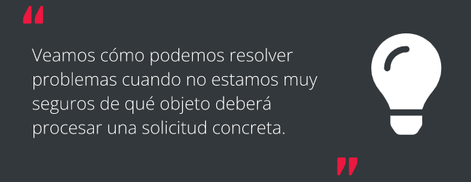

**Patrón Cadena de Responsabilidad**

Aclaraciones básicas:

Este patrón contendrá usualmente una clase **manejador** que recibirá las peticiones del cliente e intentará procesarla.

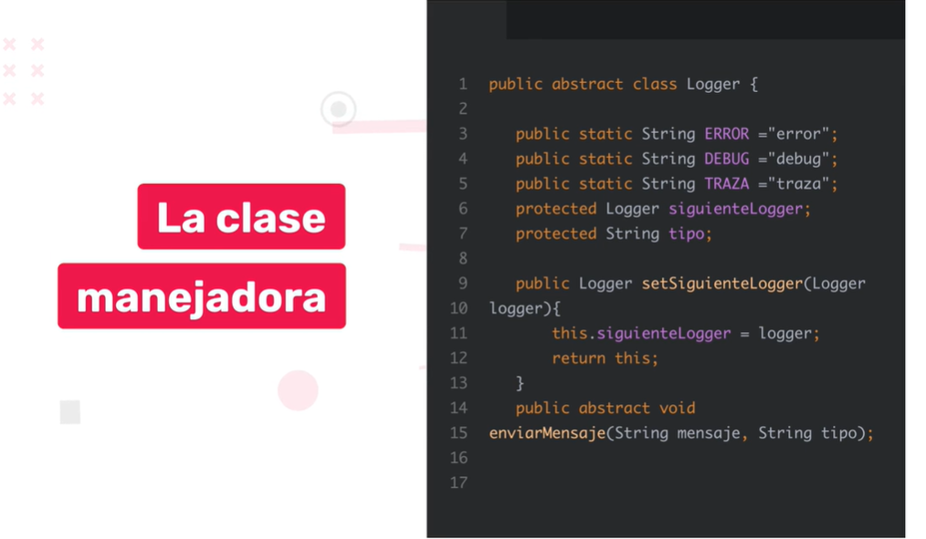

Las Subclases:

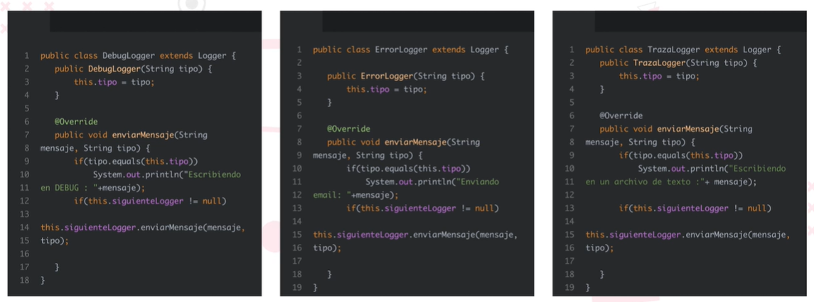

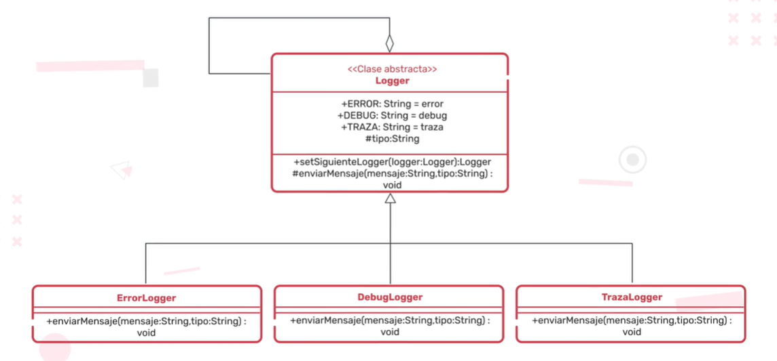

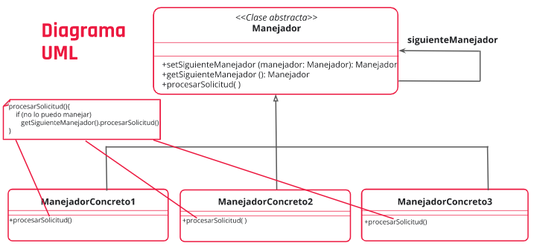

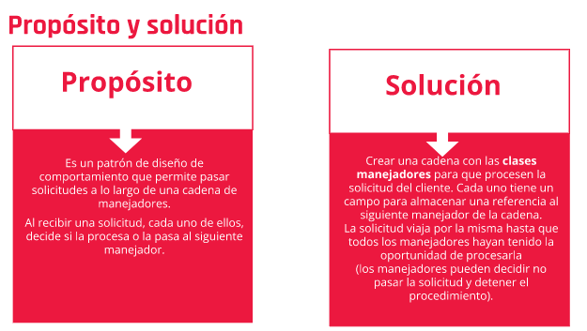

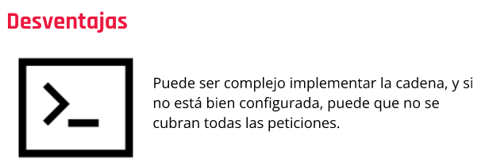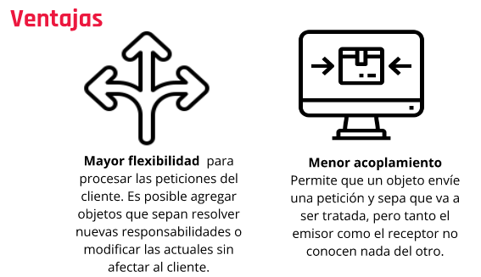

**Conclusión**

Entonces, podemos concluir que es beneficioso utilizar el patrón cadena de responsabilidad cuando esperamos que nuestra aplicación procese diferentes tipos de solicitudes y responda con diferentes resultados, pero no conocemos de antemano cuáles son estas solicitudes.

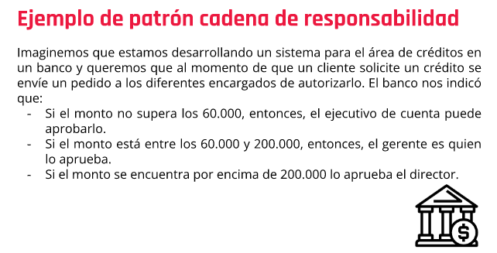

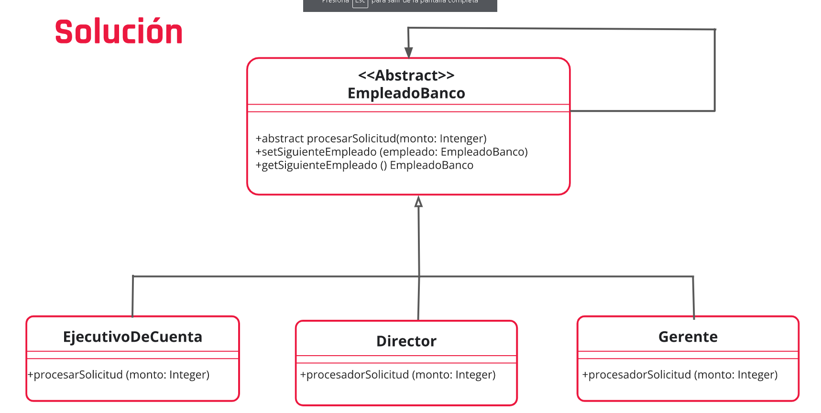

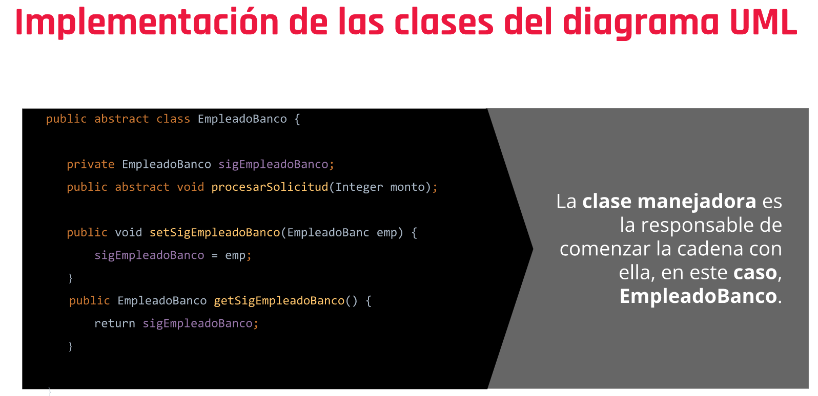

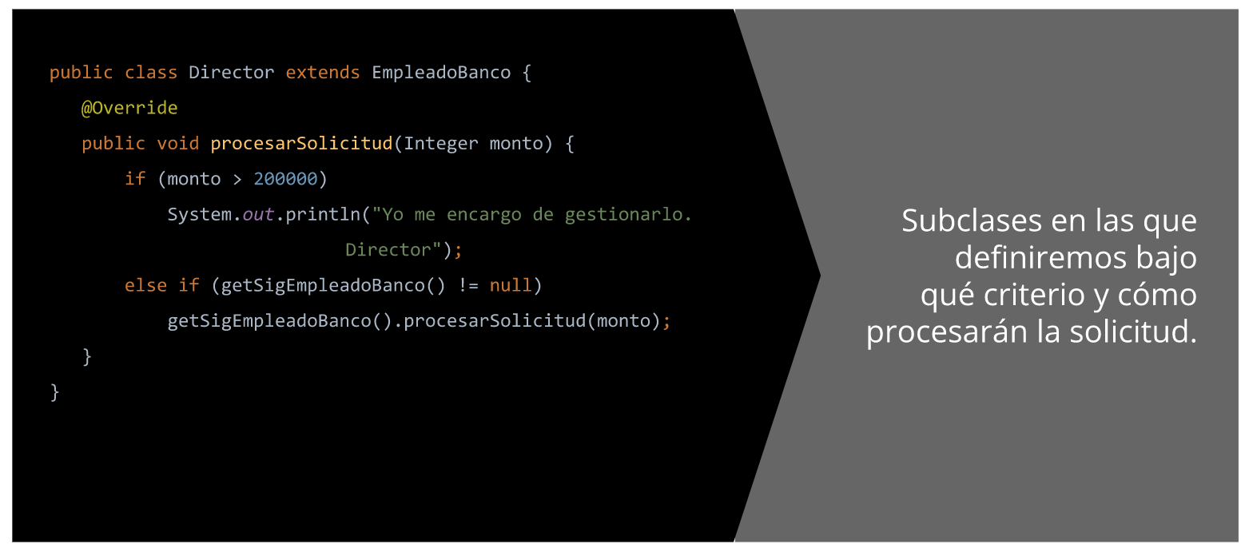

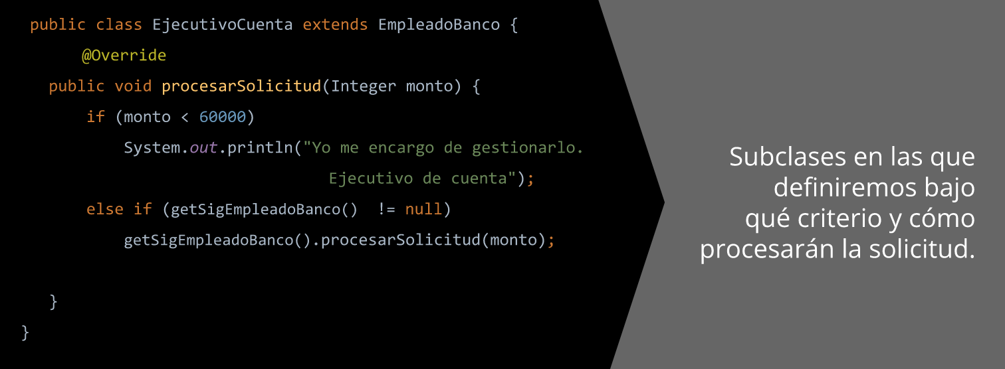

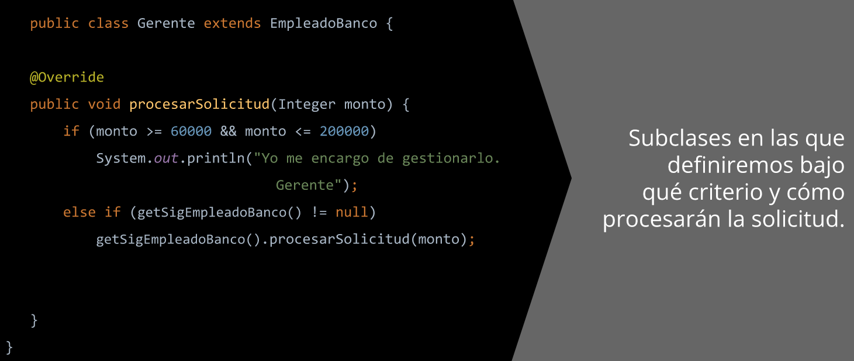

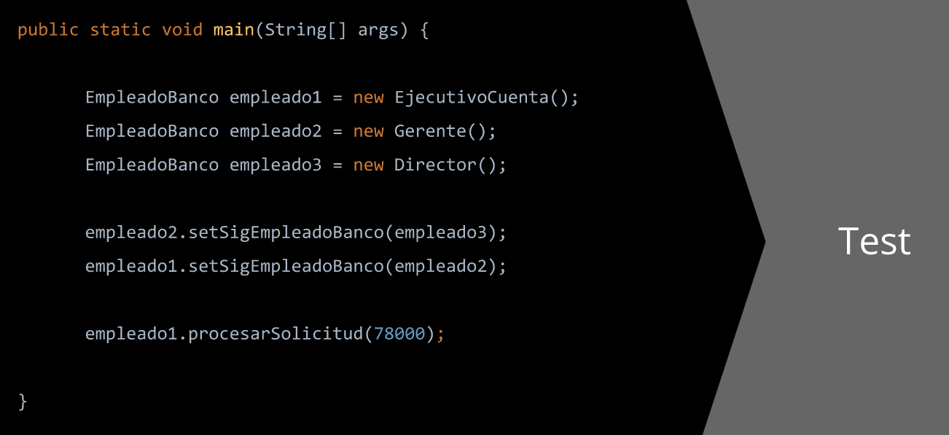

¡Vamos a practicar!

Pensemos en un gobierno que está compuesto por tres tipos de jerarquías: **diputados, ministros y presidente.** Queremos desarrollar un sistema de mensajería interno, en el que podamos enviarle documentos a los miembros gubernamentales. Además, queremos que los documentos recibidos, solo puedan ser leídos si están autorizados.  
  
Un **documento** está compuesto por el **contenido** (String) y un **tipo** (Integer). Los posibles tipos de documento son valores numéricos: 1, 2 o 3. Cada número representa un nivel de acceso:  
  
**1 = Reservado  
2 = Secreto  
3 = Muy secreto**Los documentos de categoría “Reservado”, los leerán los diputados, los clasificados como “Secreto”, los ministros y por último, los categorizados como “Muy secreto” los leerá el presidente. También tengamos en cuenta que cada uno podrá leer los documentos que **se encuentren clasificados en un orden menor al suyo.** Por ejemplo, el presidente podrá leer todos los documentos, pero los diputados solo podrán leer los de categoría “Reservado”.  
  
Pensemos a los diputados, ministros y presidentes como usuarios del sistema. Queremos que al momento en el que cualquiera de los tres tipos de usuario intente leer un documento (tenga o no acceso), lo envíe a otro tipo de usuario y así sucesivamente hasta que a todos los usuarios les llegue el documento. Los tres tipos de usuario deberán tener un método para leer el documento y un atributo que indicara que tipo de acceso tiene (**1, 2 o 3**). Este método recibirá un documento y según el **tipo** de jerarca que sea, evaluará si lo puede leer, en caso de que pueda, lo hará y además lo enviará a otro jerarca. En el caso de que no tenga acceso para leerlo, también lo enviará a otro tipo de jerarca. Te proponemos representar la solución en un diagrama UML e implementarlo en JAVA.

**Patron Proxy**

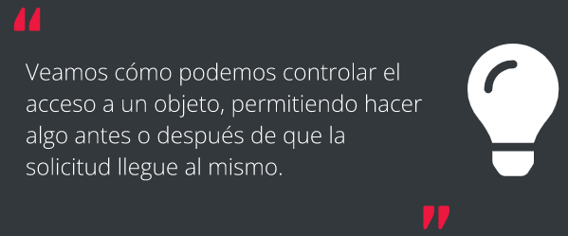

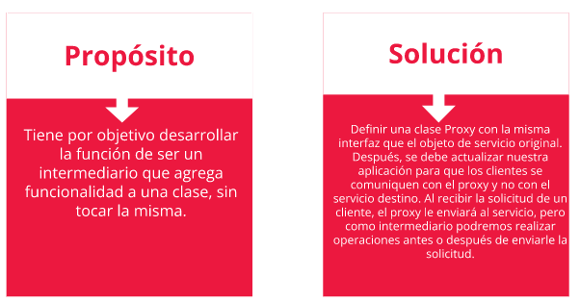

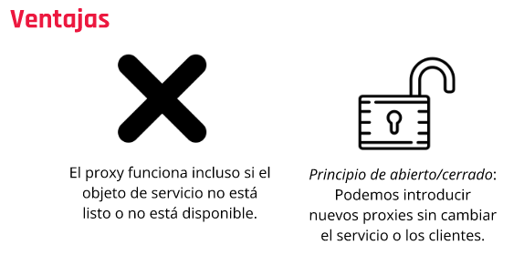

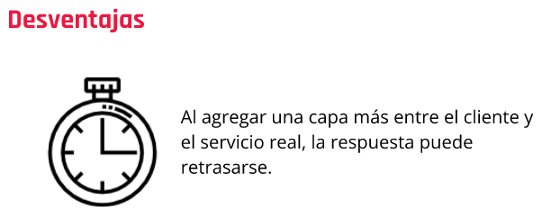

**Conclusión**

Entonces, podemos mencionar que es beneficioso utilizar el patrón proxy cuando queremos agregar funcionalidad adicional sin modificar los servicios actuales.

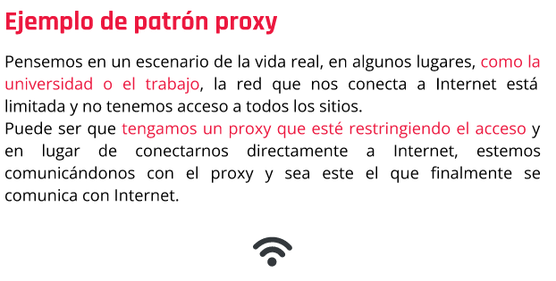

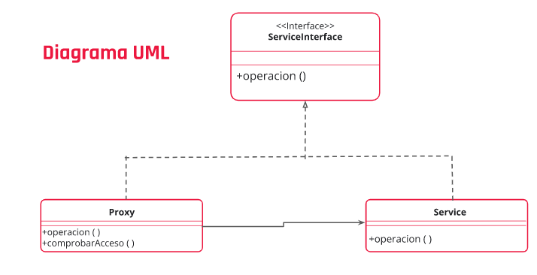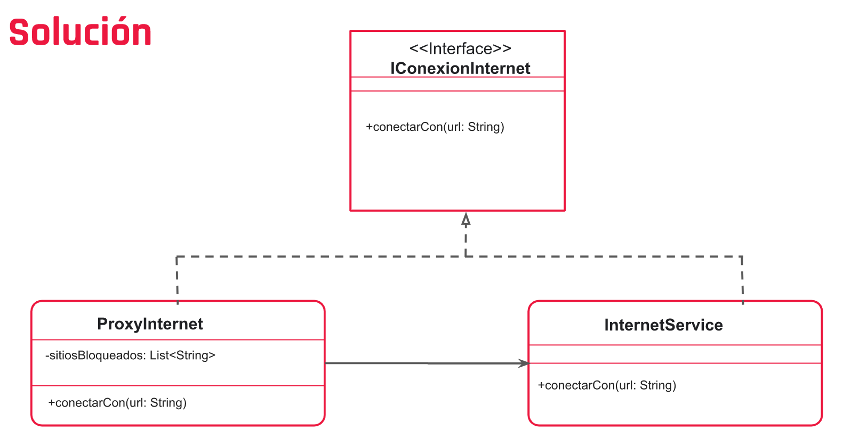

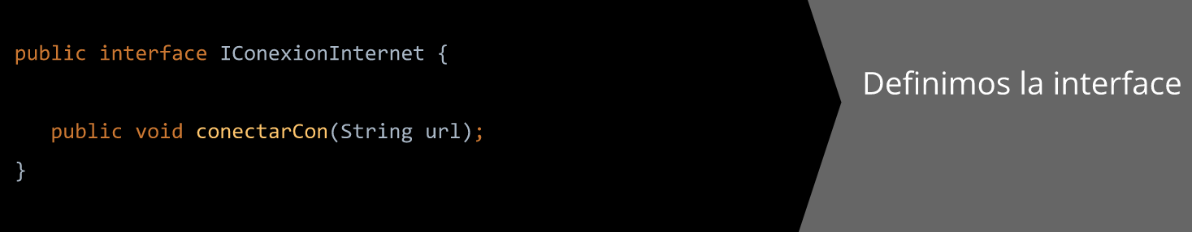

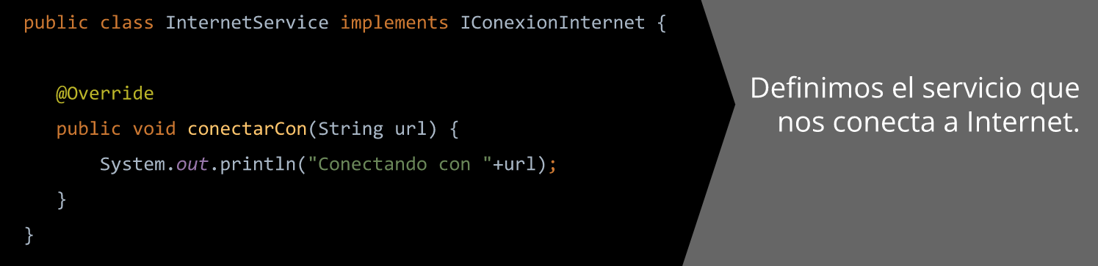

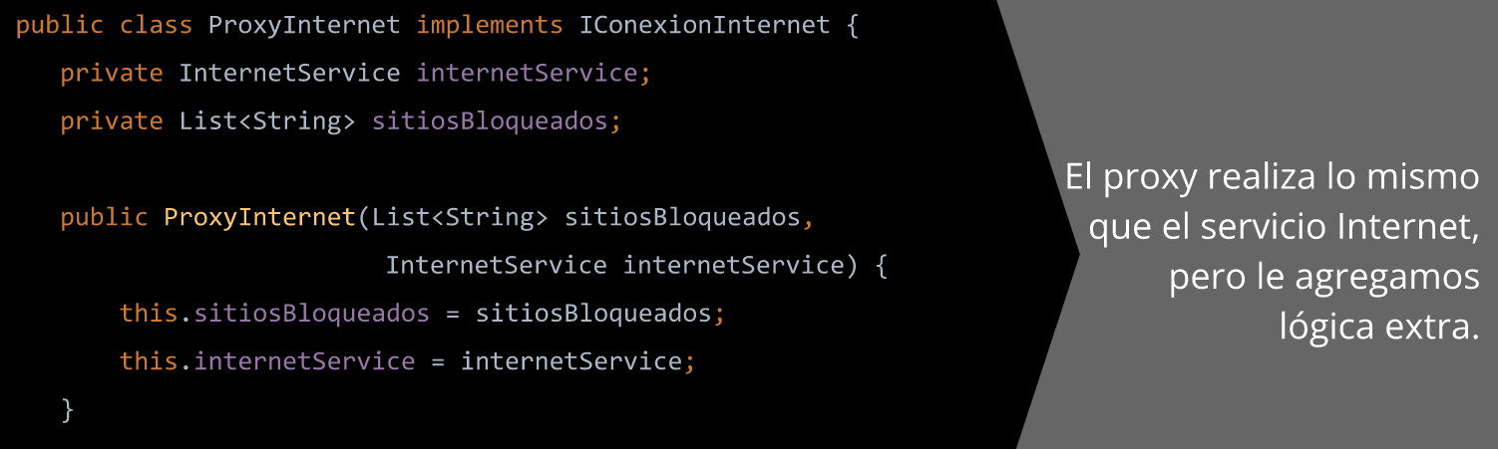

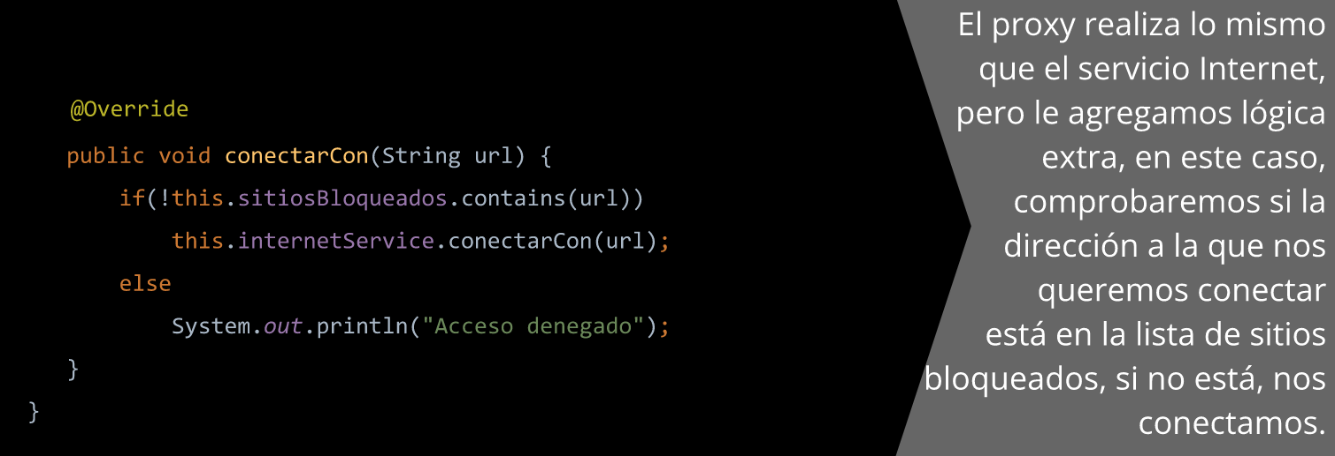

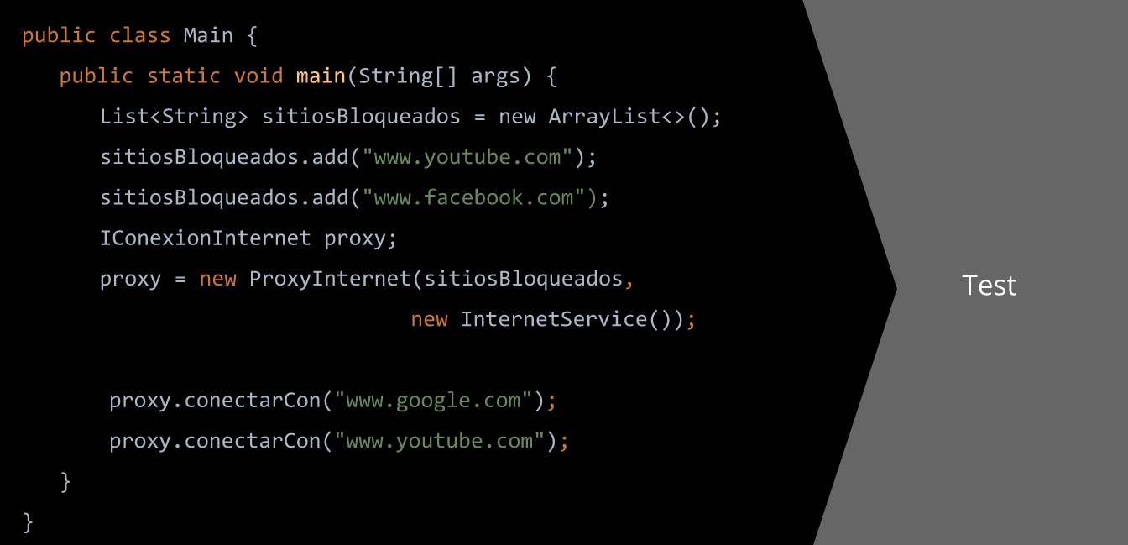

¡Vamos a practicar!

Pensemos en una aplicación al estilo Google Drive, un **servicio** que nos trae documentos. Para acceder al mismo, debemos enviarle una **url** y un **email.** Los documentos están compuestos por una **id**, una **url**, un **contenido** y una **lista de usuarios** autorizados a verlo. Queremos registrar quiénes acceden a los documentos. ¿Cómo resolverías este problema aplicando el patrón proxy?

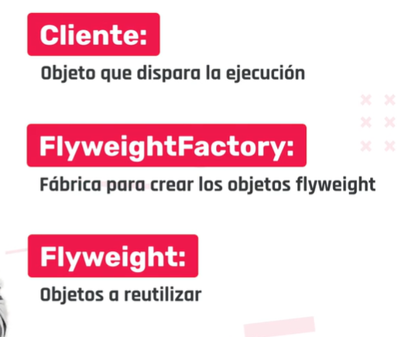**Patrón Flyweight**



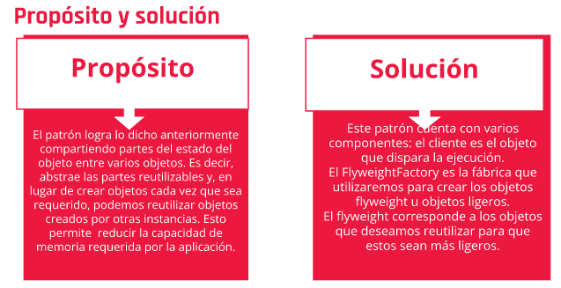

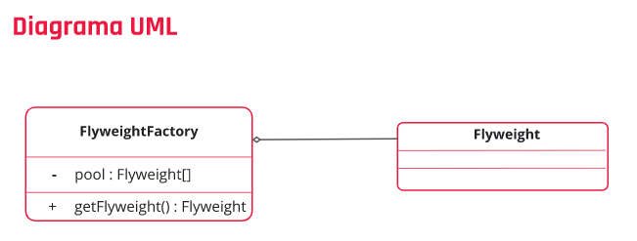

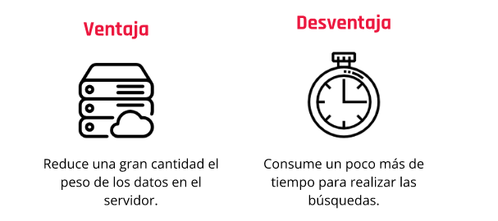

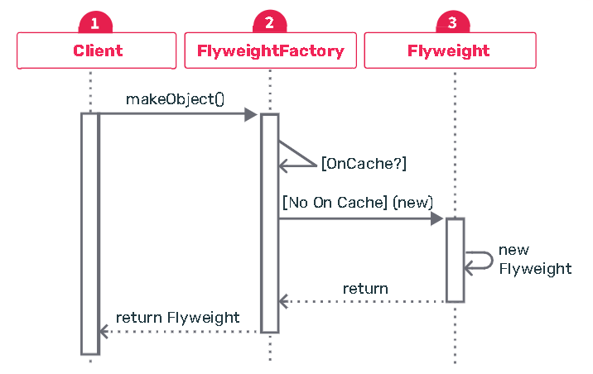

A modo de conclusión

Para finalizar, podemos mencionar que este patrón es utilizado cuando la optimización de los recursos es algo primordial, ya que elimina la redundancia de objetos con propiedades idénticas.

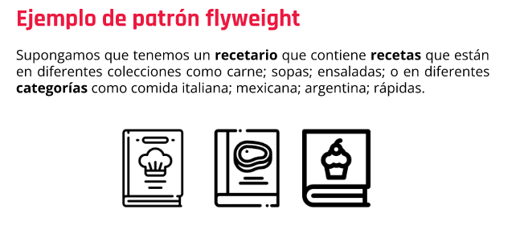

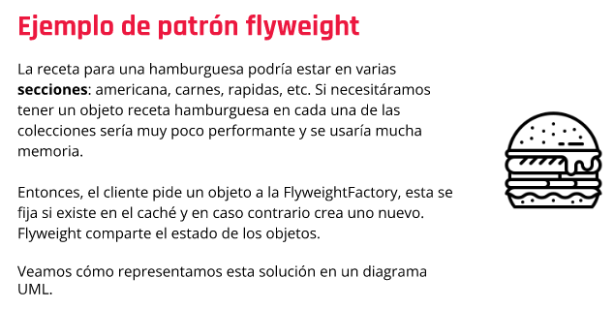

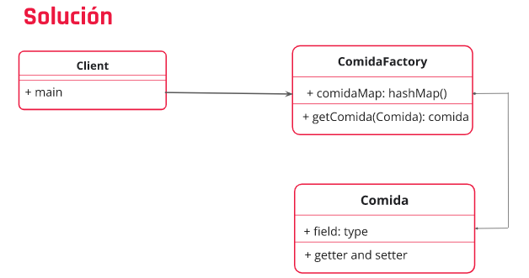

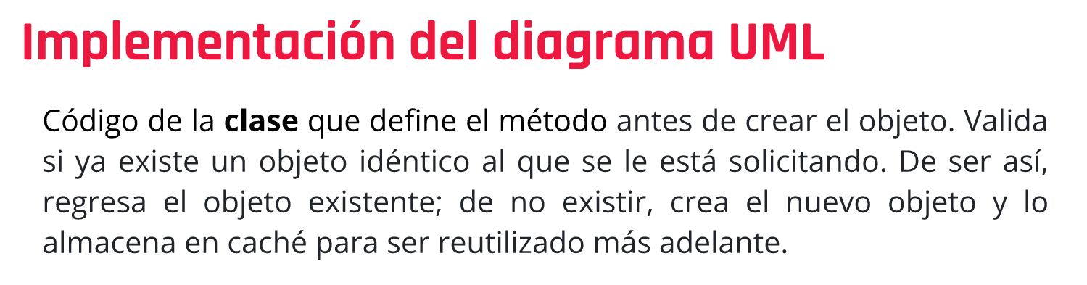

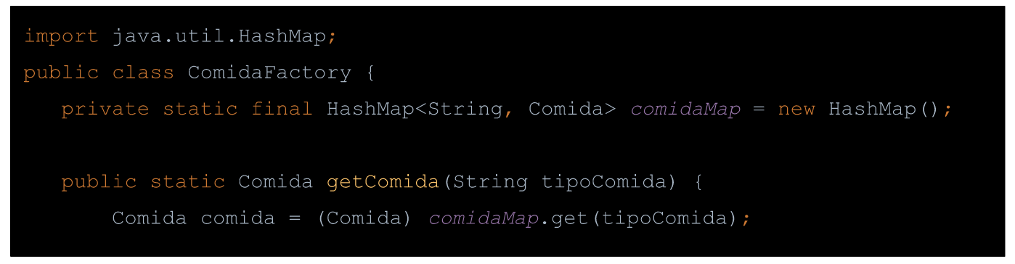

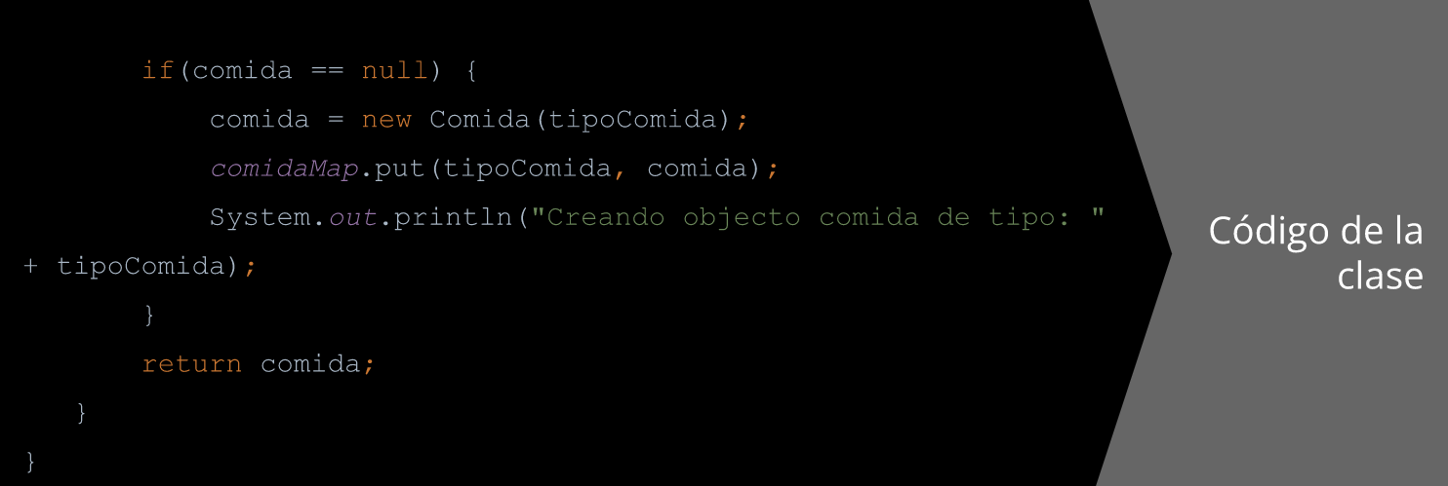

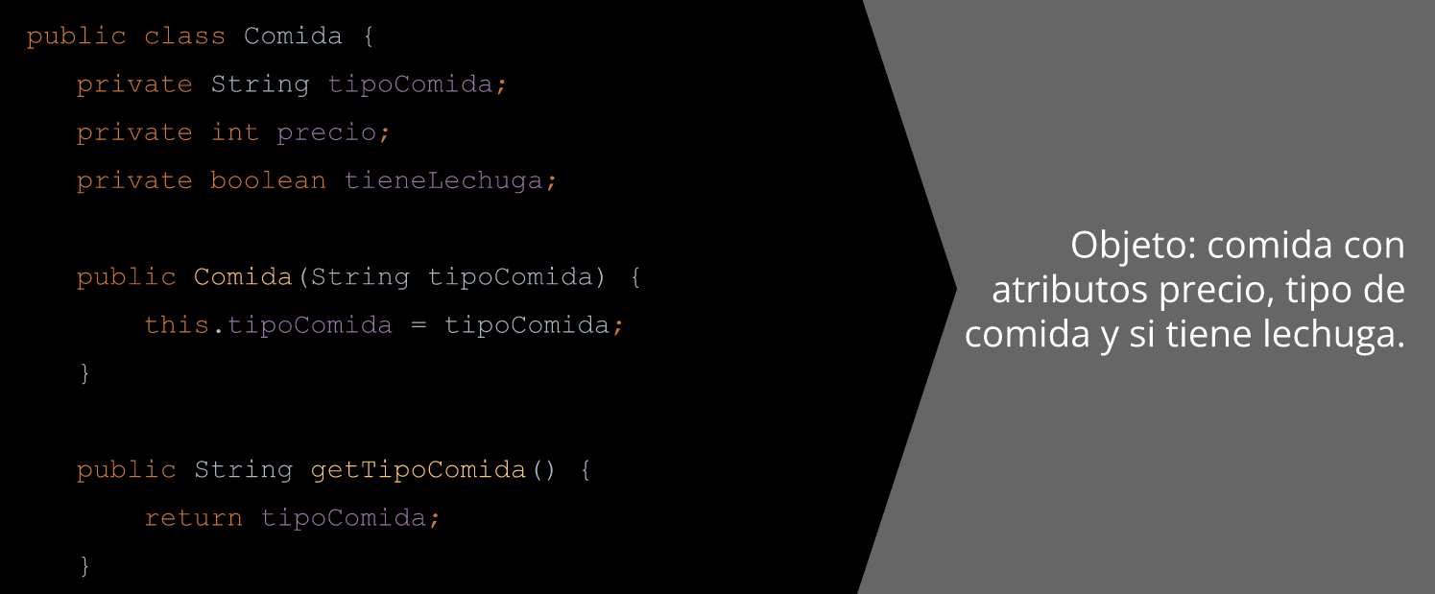

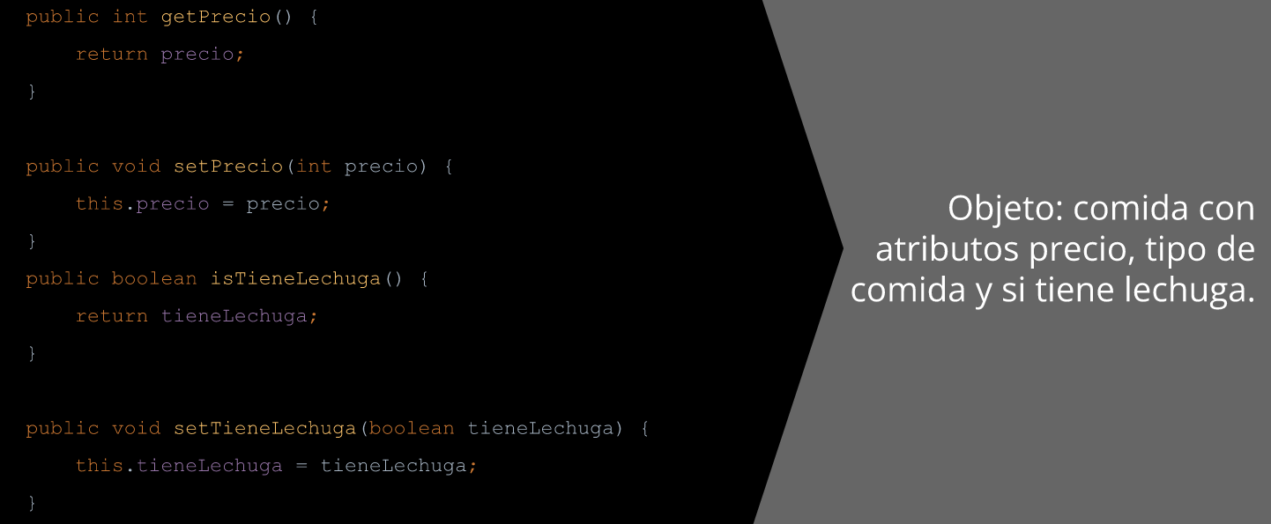

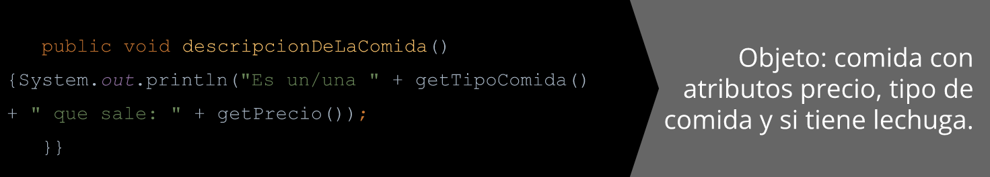

¡Vamos a practicar!

Pensemos en un sistema para agregar canciones a una lista de reproducción.  
  
Una canción está compuesta por:

* Nombre.
* Artista.
* Género.

Una lista de reproducción está compuesta por:

* Nombre.

Para agregar una canción es necesario crear la lista de reproducción. Se podrá eliminar y obtener canciones.  
  
**CancionFactory** será el lugar donde se almacenarán las canciones. Permitirá, antes de crear el objeto, validar si ya existe uno idéntico al que se le está solicitando. De ser así, regresa el objeto existente; de no existir, crea el nuevo objeto y lo almacena en caché para ser reutilizado más adelante.  
  
También nos gustaría poder ver por consola las listas de reproducción.  
  
Te proponemos realizar diagrama UML e implementación en JAVA.

**¿Qué es JDBC?**

JDBC, por las siglas de Java DataBase Conectivity, es un framework que consiste en múltiples interfaces y solo algunas clases de soporte. Esto se debe a que la idea detrás de JDBC es que cualquiera pueda crear su propia implementación del framework y adaptarla a sus necesidades. Dado que se trata de un conjunto de interfaces, cualquier código que interactúe con el framework no se verá afectado si se altera la implementación.  
  
Es por esto que JDBC define interfaces que **solo** declaran el comportamiento que debe llevarse a cabo para conectarse e interactuar con una base de datos. Así, nos encontramos con interfaces tales como: **Connection** (abstracción del comportamiento de una conexión), **Statement** (define el comportamiento para realizar sentencias contra una base de datos, sean queries y otras instrucciones), **ResultSet** (que abstrae el comportamiento para extraer resultados de las consultas), entre otras. Todas estas clases e interfaces están dentro del paquete java.sql.*. Entonces, para interactuar con los diferentes motores de base de datos, debemos tener una implementación de estas y otras interfaces, es decir, una clase concreta que implemente cada interfaz.

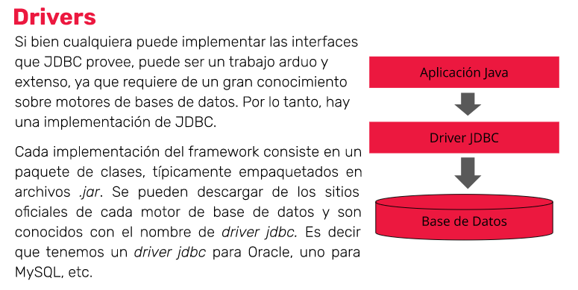

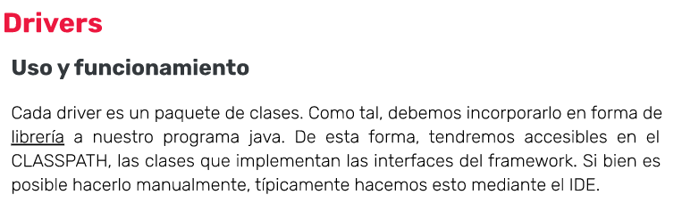

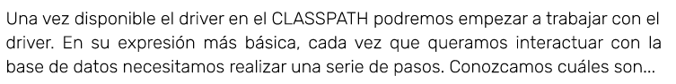

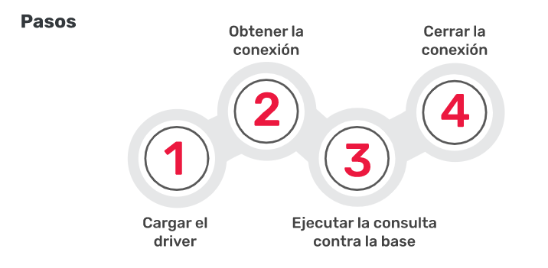

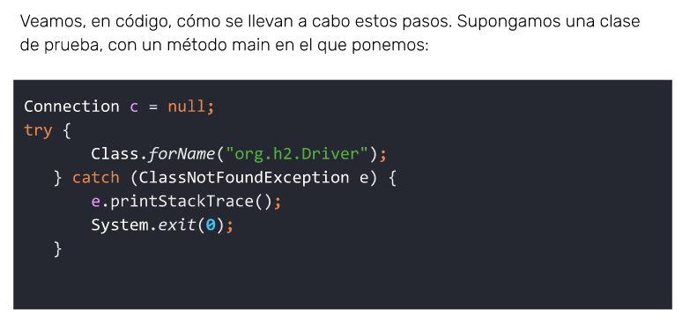



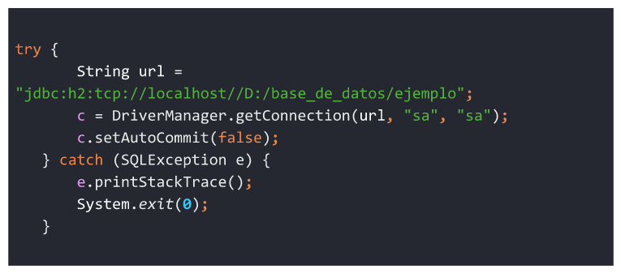



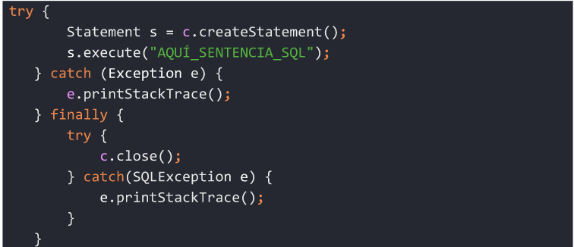

**Veamos en detalle**

Analicemos las líneas de código expuestas anteriormente, pero a partir del siguiente diagrama.



Con la clase disponible, hacemos uso de la clase DriverManager que es el registro de los drivers jdbc que tenemos configurados y obtenemos una conexión a la base de datos.

DriverManager.getConnection necesita tres parámetros:

* **URL de conexión:** es una URL para conectarse al servidor, el formato varía ligeramente de proveedor a proveedor, pero siempre se puede encontrar en la documentación oficial de cada uno.
* **Usuario:** si el motor soporta acceso multiusuario, acá se pone el nombre de usuario.
* **Password:**si el motor soporta acceso multiusuario, acá se pone la contraseña de usuario.

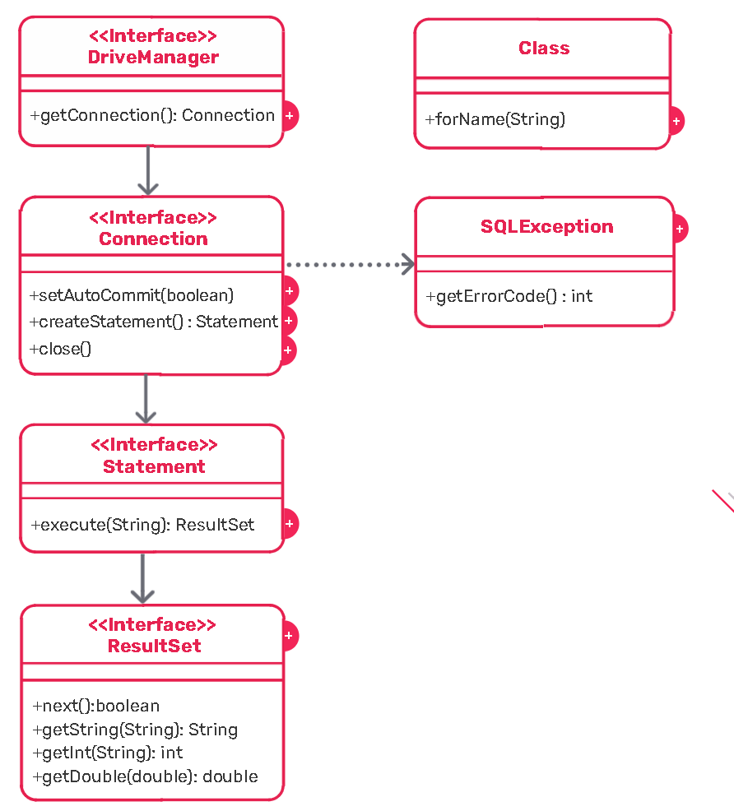Con este método cargamos o ‘’registramos’’ la clase principal del driver. Esto hace disponible al DriverManager para poder administrar los drivers jdbc e ir instanciando las clases —que implementan las interfaces— del driver. Como lo que estamos haciendo es buscar una clase por su nombre, mediante un parámetro String, el compilador puede tomar esa sintaxis como válida, pero al momento de la ejecución, puede que la clase no se encuentre en el CLASSPATH. Por eso, este método arroja una ClassNotFoundException que debe manejarse adecuadamente.

setAutoCommit(boolean) = Con este método indicamos si esta conexión debe manejar las transacciones automáticamente (true) o manualmente (false). Por el momento, lo pondremos en true.

createStatement():Statement = Con este método, preparamos el camino para ejecutar una sentencia contra la base de datos. Aquí nuevamente, **se obtiene una *instancia* de una clase que *implementa* la interfaz** Statement.

Close() = Para cerrar la conexión. Siempre que usamos algún recurso deberemos liberarlo y, según vimos, es uno de los usos típicos del bloque finally en un esquema try-catch-finally.

Lo que hacemos es ejecutar la sentencia contra la base de datos. Toma como argumento un String con la sentencia SQL propiamente dicha. Cabe aclarar que hay diferentes maneras de ejecutar sentencias:

1. **boolean execute(String):** se utiliza para ejecutar **cualquier** *sentencia* a la base de datos.
2. **int executeUpdate(String):**se utiliza para ejecutar sentencias DML, o sea, sentencias que manipulen datos (insert, update, delete). Devuelve un entero con la cantidad de filas afectadas por la sentencia
3. **ResultSet executeQuery(String):** se utiliza para ejecutar consultas a base de datos.

Se utiliza para obtener resultados de una consulta a la base de datos. Para recorrer los resultados ResultSet tiene una serie de operaciones fundamentales:

* next(): devuelve true o false, indicando si hay una tupla siguiente para analizar o no. Si la hay, avanza el puntero una posición.
* getXYZ(nombreCampo: String):son métodos para obtener los valores de cada campo, dependiendo de su tipo. Por ejemplo:
  + getInt(“id”) devolvería el entero que corresponde al campo “id”.
  + getString(“nombre”) devolvería el String con el valor del campo “nombre”.
  + getDate(“fecha”) devolvería un java.sql.Date almacenado en el campo fecha
  + Y la lista sigue: getBoolean, getLong, getDouble, getByte, etc.
  + Cabe aclarar que getXYZ también acepta un número de columna como un entero —es decir, podríamos hacer getString(2) para obtener el valor del nombre del usuario, si el índice de columna está basado en 1 y no en 0—.
  + Si se utilizan “alias” en la consulta, el String que se pase al getXYZ será el alias.

**¿Qué es H2?**

H2 es una base de datos open source escrita en Java que permite integrar aplicaciones en Java o ejecutarse en modo cliente-servidor. Principalmente, se puede configurar para que se ejecute como una base de datos en memoria. Entonces, los datos no persistirán en el disco, debido a que la base de datos no se utiliza para el desarrollo de producción, sino principalmente para el desarrollo y las pruebas.

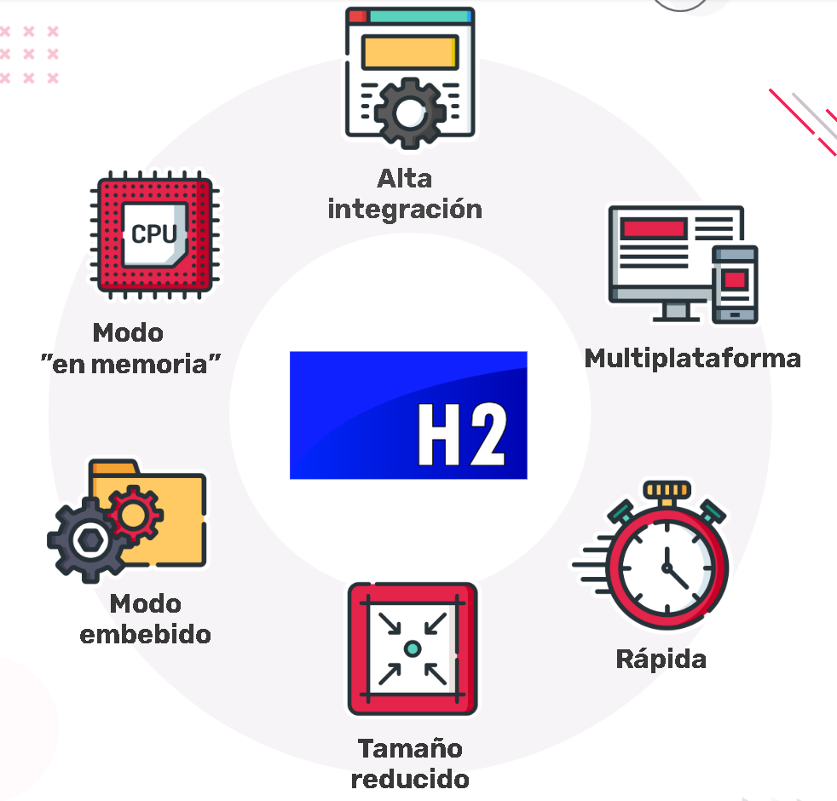

**Statement**

Hagamos un pequeño ejemplo para entender el Statement. Si queremos ver estos datos, tenemos que ejecutar un ResultSet.

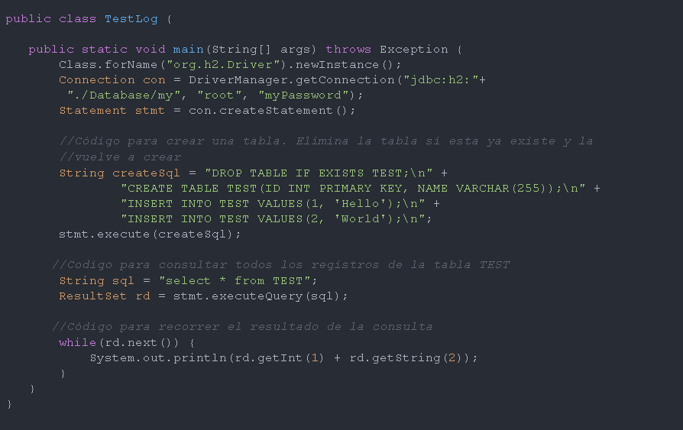

¡Manos a la obra!

Para practicar lo que vimos hasta ahora, te proponemos crear una aplicación para guardar en una base de datos la clase Empleado. Con este objetivo, debemos agregar cuatro atributos a esta clase:

* Nombre, edad, empresa y fecha que empezó a trabajar.

¡Atención! No nos olvidemos que el ID es obligatorio.

¿Qué debemos hacer?

* Crear la conexión a la base de datos.
* Crear la tabla mediante un Statement.
* Insertar 3 filas con nombre de la empresa: Digital, Google y Facebook.
* Mostrar los datos en un ResultSet por System.out.println.

¡Éxitos!

**Consultas y transacciones sobre bases de datos**

**Utilizar JDBC Prepared Statement**

Lo primero que tenemos que entender es cuál es la diferencia entre un **Statement** de JDBC y un **Prepared Statement**. Cuando nosotros construimos una consulta normal de JDBC utilizamos un Statement, o sentencia, que se encarga de definir una consulta SQL a ejecutar contra el motor de la base de datos.

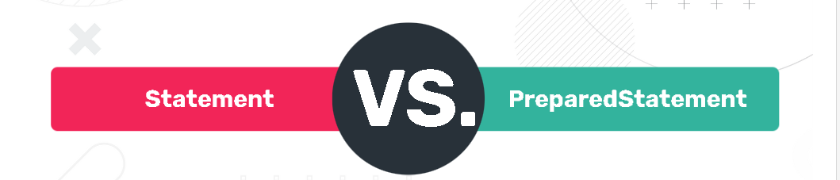

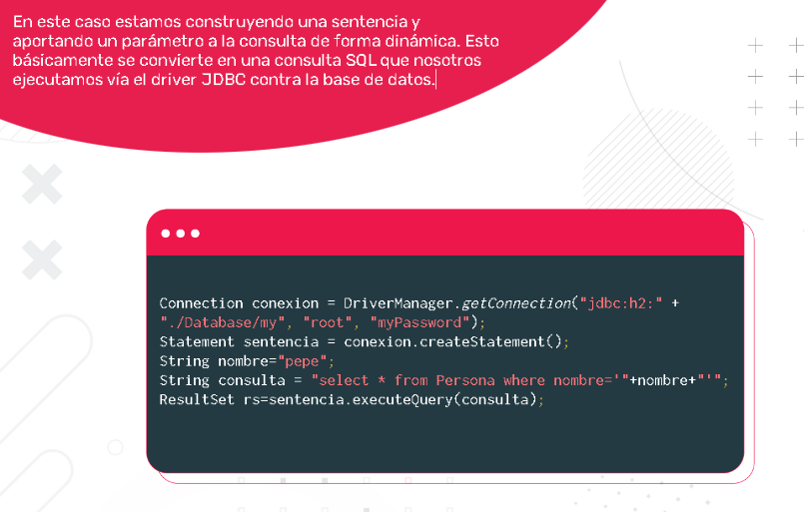

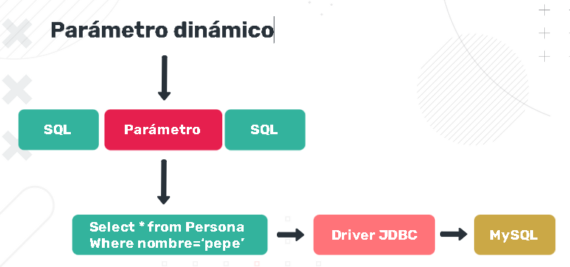

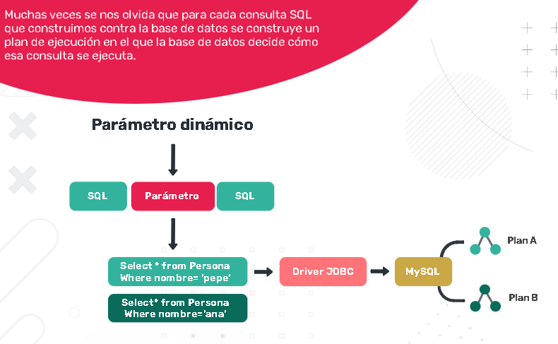

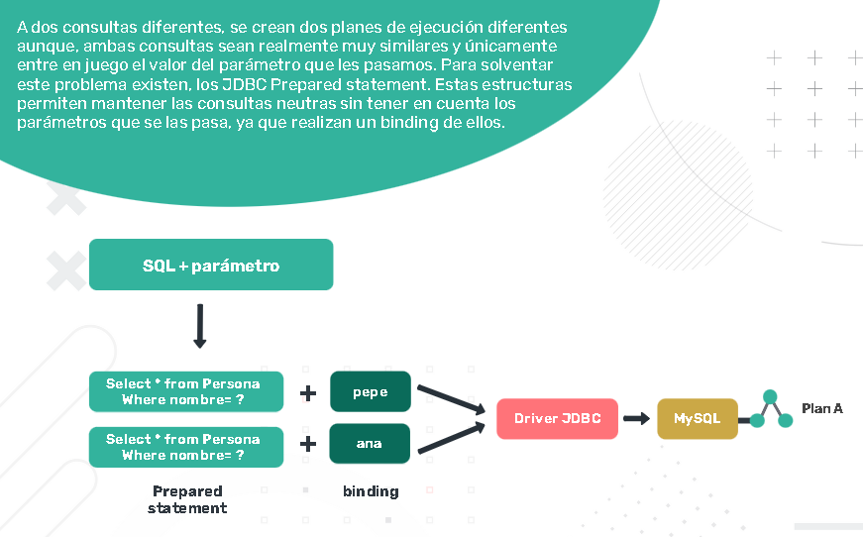

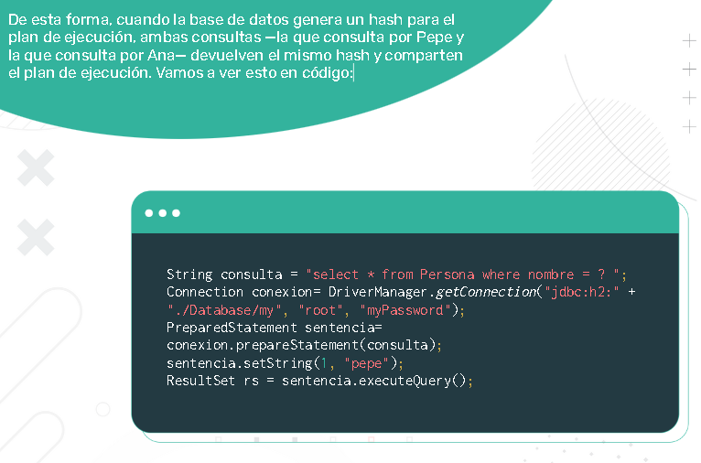

**Conclusión**

A partir de lo visto anteriormente, podemos concluir que no solo nos estaremos ahorrando la construcción de planes de ejecución, sino que también estamos evitando que nos inyecten SQL, ya que al parametrizar la consulta, la API de JDBC nos protege contra este tipo de ataques. Normalmente el uso de consultas parametrizadas mejora el rendimiento entre un 20 y un 30 % a nivel de base de datos.

Modificar datos con PrepareStatement

**Update**

Ahora veremos cómo ejecutar un update.  
  
Para ello debemos preparar una query y agregarle el símbolo “?” donde vamos a reemplazar el dato. El método executeUpdate() devuelve un entero indicando el número de filas afectadas por la modificación. Por ejemplo:

UPDATE PERSONAS SET NOMBRE=? WHERE APELLIDO=?

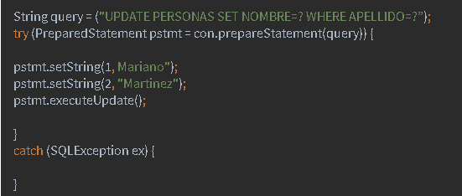

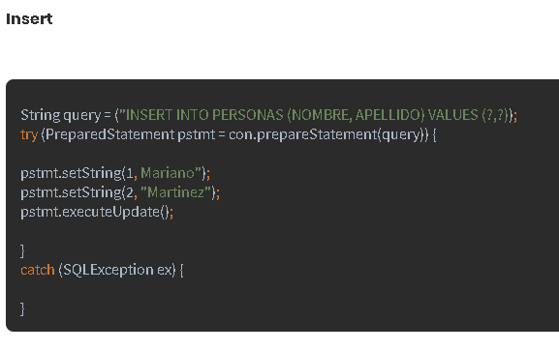

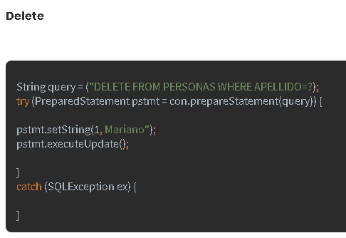

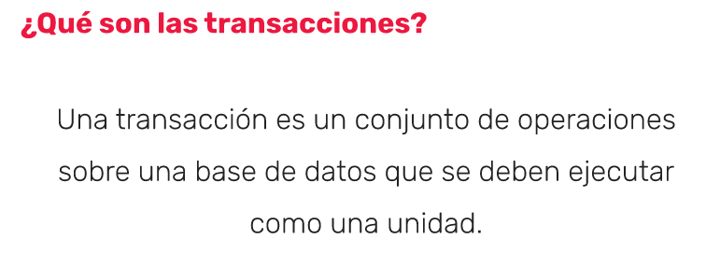

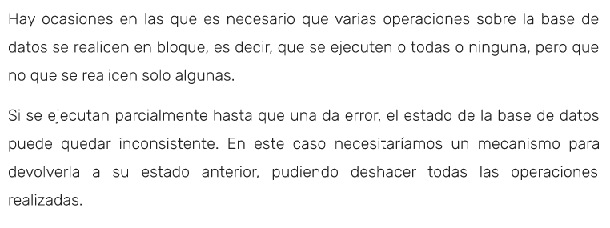

Ej: Cajero

Automático

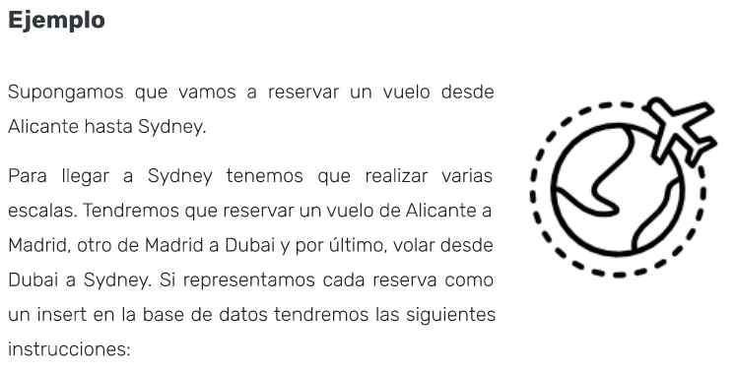

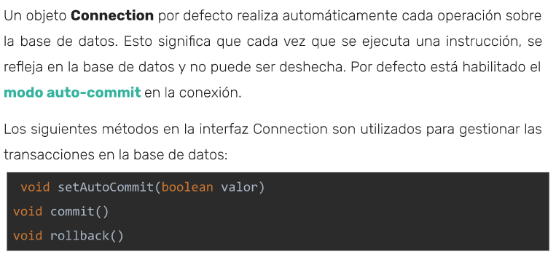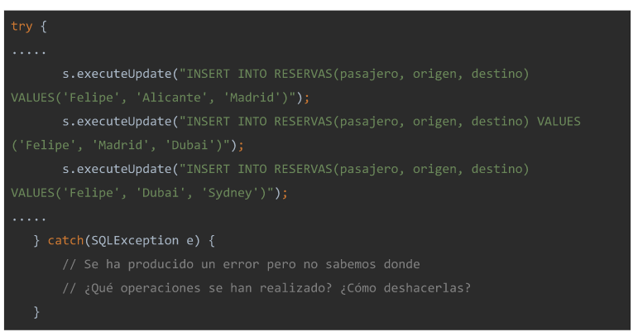

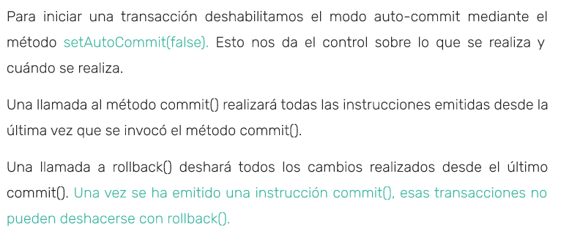

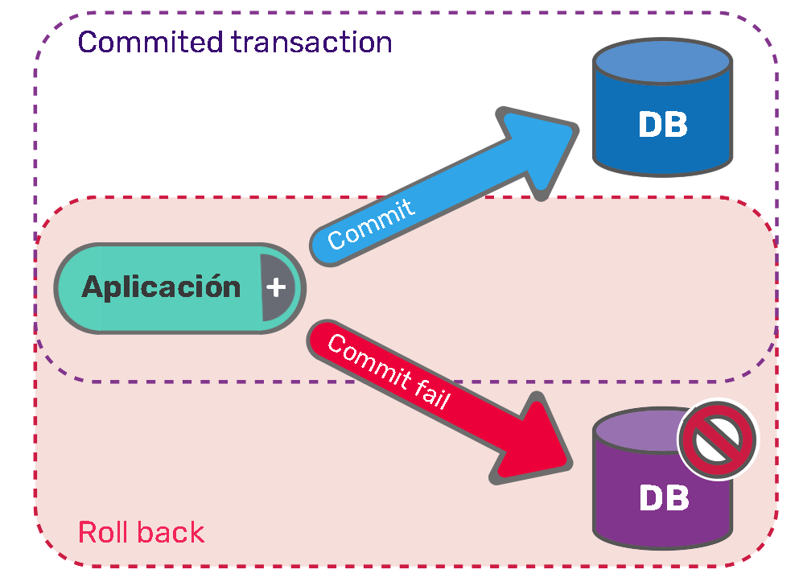

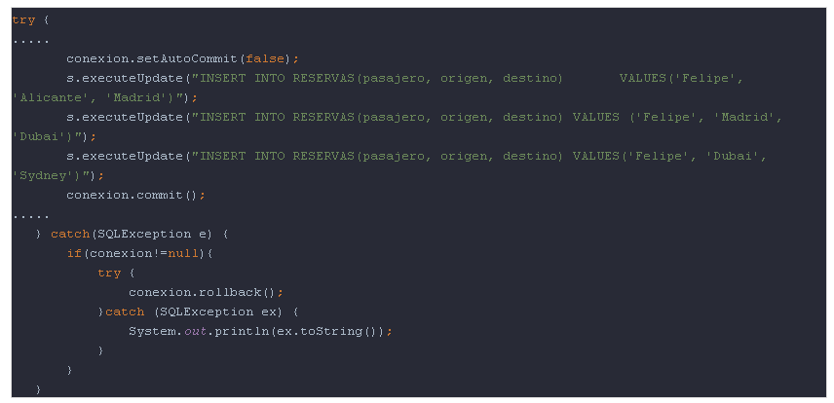

**Pasos para invocar Stored Procedures**

Ahora llegó el momento de darte algunas pistas o pasos para llamar a un procedimiento almacenado en JDBC.

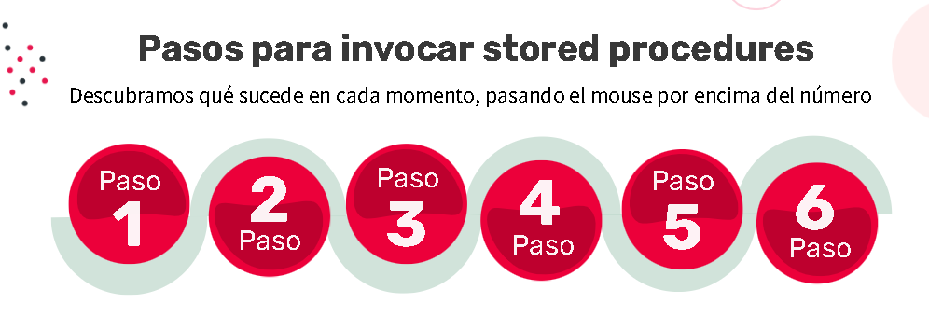

* 1. Las llamadas a los procedimientos almacenados al igual que las PreparedStatements y las consultas simples se hacen sobre la conexión, en este caso, con el método prepareCall() que nos devuelve un CallableStatement.
  2. La llamada al procedimiento almacenado, además de ir entre comillas por ser un string, tiene que ir también entre llaves y con el siguiente formato: «{call nombre_procedimiento(?,?,…)}» —con tantos signos de interrogación como parámetros tenga el procedimiento almacenado—.
  3. Los parámetros de entrada, como con las PreparedStatements, se definen con los métodos setXXX().
  4. Hay que definir el tipo de los parámetros de salida con registerOutParameter() donde debemos indicar el tipo del que será ese dato en la base de datos y no en Java.
  5. El procedimiento se ejecuta cuando llamamos al método execute; y, como es lógico, en el momento en el que se ejecute tienen que estar definidos todos los parámetros tanto de entrada como de salida.
  6. Finalmente, una vez ejecutado el procedimiento almacenado, podemos obtener los valores que devuelve usando el método getXXX() adecuado para cada caso, recordando que ahora estamos obteniendo los valores en Java, por lo que para obtener un varchar usaremos getString() y no getVarchar().

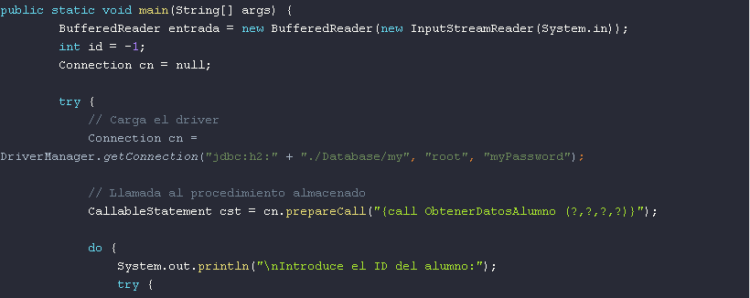

Aplicación

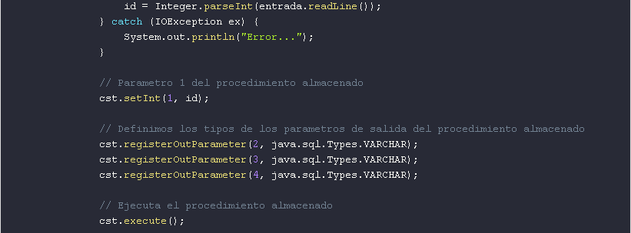

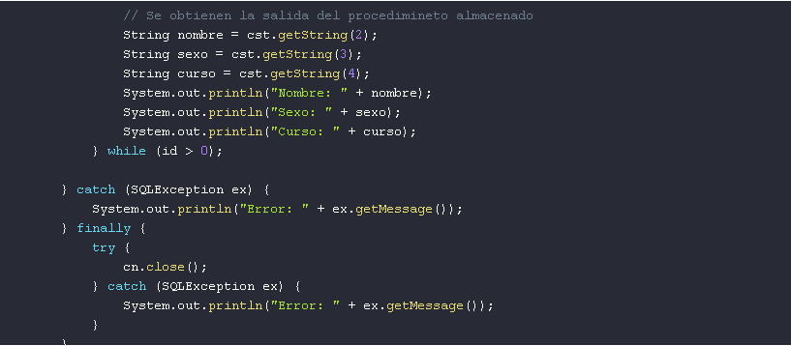

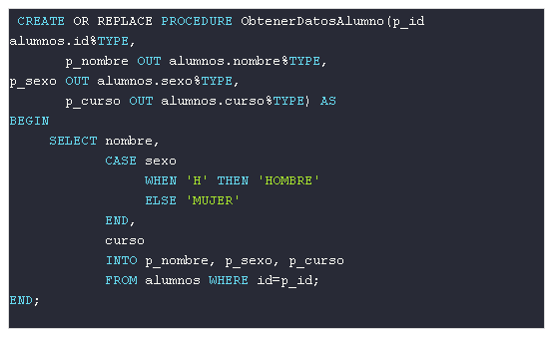

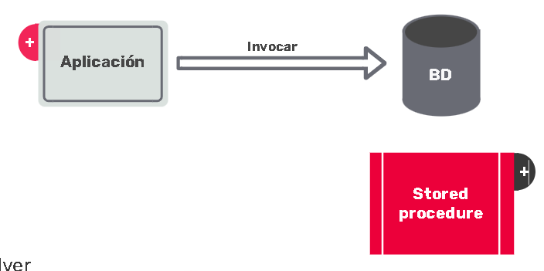

**¿Cómo loguearnos con log4J en una base de datos?**

**¡Debemos seguir estos dos simples pasos!**

1. Configurar el appender **JDBCAppender** en el archivo log4j.properties:

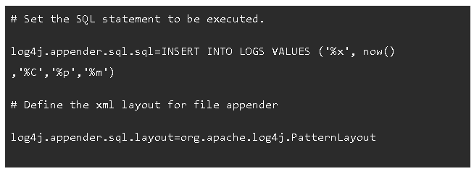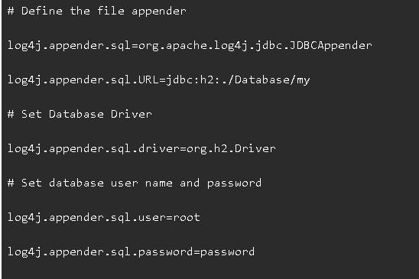

Crear una tabla Logs en la base de datos:

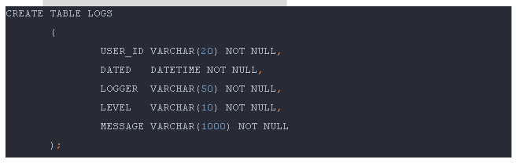

¡Vamos a practicar!

Luego de recorrer el contenido de la clase de hoy, llegó tu turno de poner en práctica lo visto. Tenemos que crear una entidad que se llame Pacientes en la base de datos H2 que tenga los siguientes campos: nombre, apellido, domicilio, DNI, fecha de alta, usuario y password.  
  
¿Qué debés hacer?

1. Crear una connection a la base de datos e insertar una fila paciente.
2. Luego, abrir una transacción (setAutocommit(false)) y asignar otro password con una sentencia update y, paso siguiente, generar una excepción (throw new Exception).
3. Por último, corroborar con una consulta que el paciente existe y que el campo password mantuvo su valor inicial del punto 1.

¡Éxitos!

**Patrón DAO**

**Motivación: Patrón DAO**

Como sabemos, con JDBC tenemos la posibilidad de utilizar diferentes motores de base de datos, sin que nuestro código se vea afectado. Si respetamos los contratos, es decir, programamos siempre contra las interfaces y nunca contra las implementaciones, seremos inmunes a los cambios de driver. Con solo dos toques podremos abandonar MySQL y migrar a PostgreSQL, ya que los dos motores utilizan el estándar SQL.  
  
Pero lamentablemente, no todos los proveedores respetan el estándar, esto significa que las consultas que estábamos usando en MySQL probablemente fallen en PostgreSQL, ya que hay detalles que cambian. Veamos cómo el patrón DAO nos ayudará a cambiar de motor de base de datos sin afectar la lógica principal de nuestro sistema.

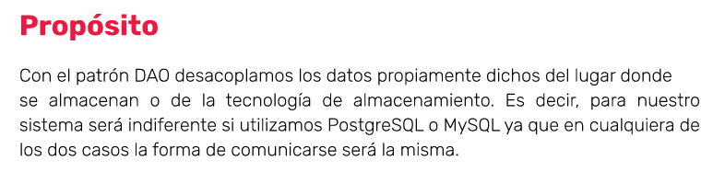

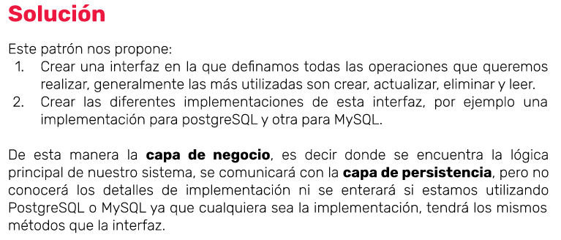

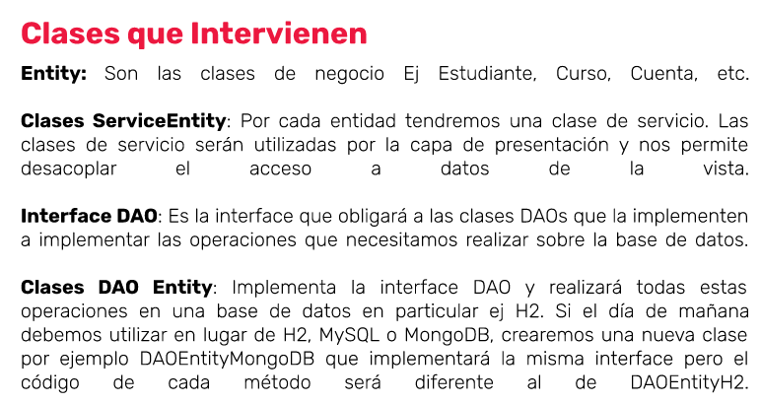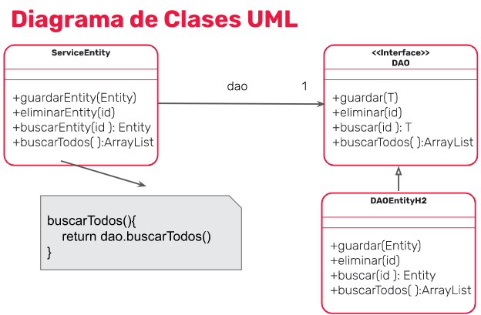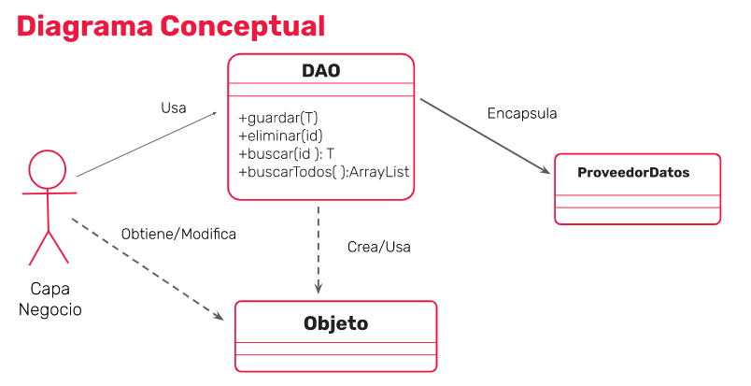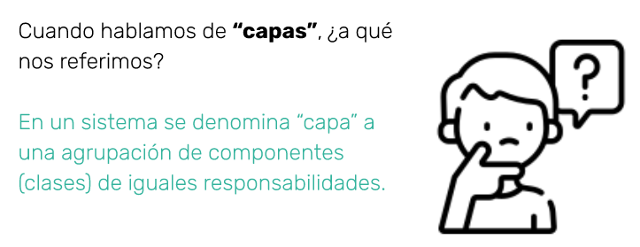

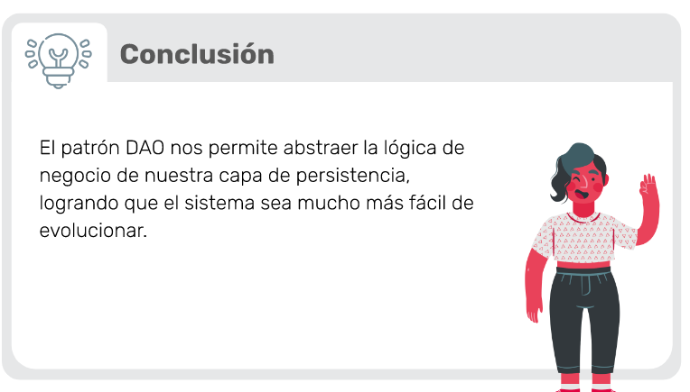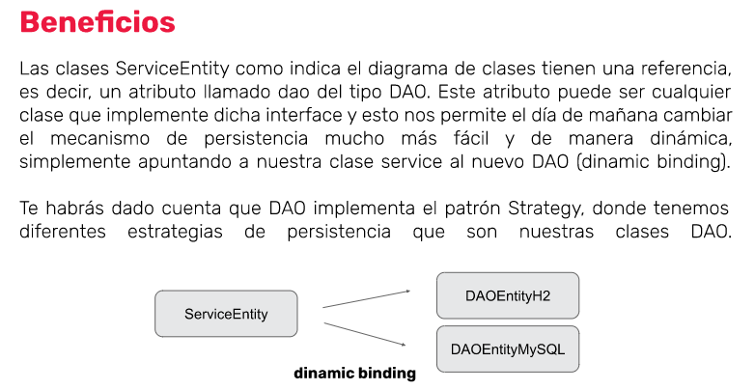

**Implementación**

Ahora veamos cómo podemos representar el patrón DAO. Supongamos que estamos modelando un sistema para una academia y necesitamos realizar un ABM para los estudiantes. Queremos tener la posibilidad de cambiar la forma de persistir los estudiantes, sin afectar el funcionamiento de la capa de servicio.

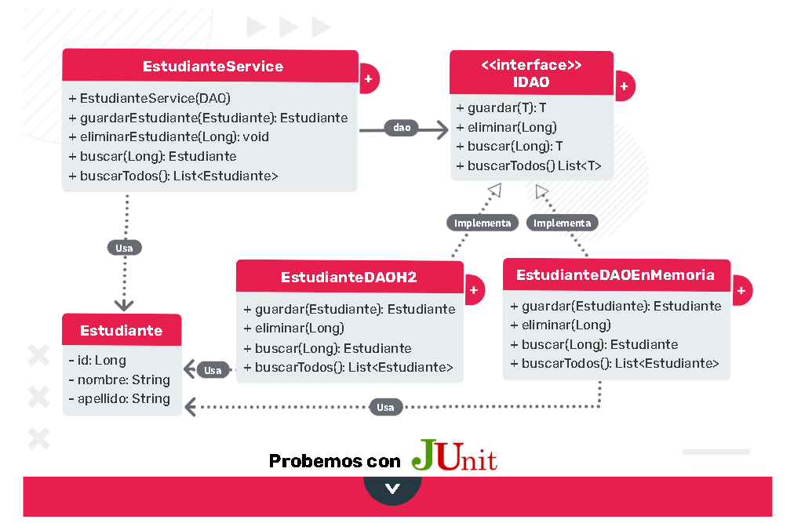

En la **capa de negocio**, creamos un servicio que utilice estas implementaciones. Como vemos, el servicio **EstudianteService** tiene un objeto del tipo IDao y le es indiferente cuál es la implementación que hay por detrás, ya que cualquiera que sea se comunicará de la misma forma.

Es decir, el objeto **estudianteDAO** puede guardar/referenciar tanto un objeto de la clase **EstudianteDAOH2** como **EstudianteDAOEnMemoria**. De esta manera, si el día de mañana tenemos que persistir los estudiantes en una base de datos no relacional —por ejemplo en MongoDB—, creamos una clase EstudianteDAOMongoDB que implemente la interfaz IDAO y, luego, simplemente hacemos que este objeto estudianteDAO de la clase EstudianteService apunte a un objeto del tipo EstudianteDAOMongoDB (dynamic binding).

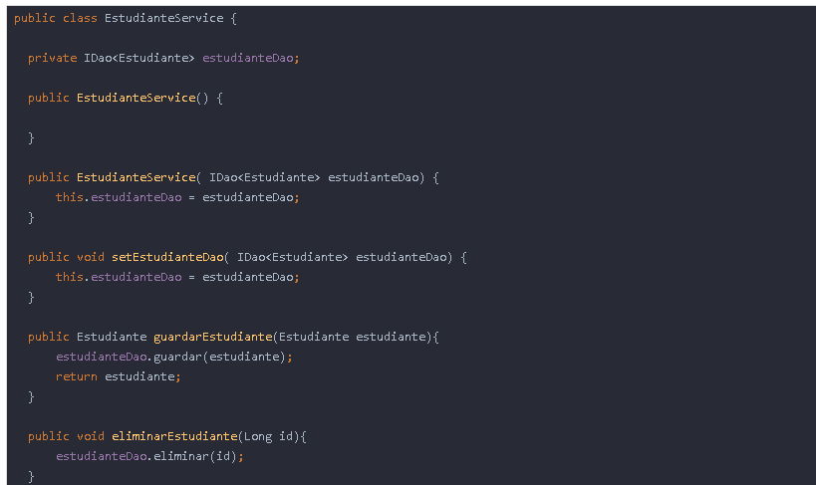

}

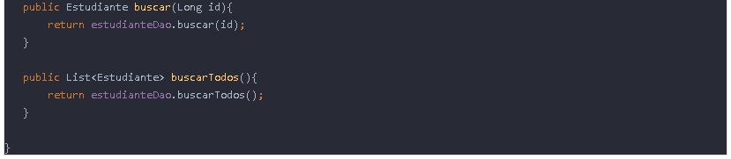

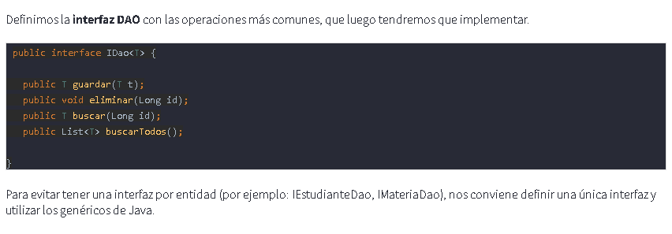

Después, debemos crear las implementaciones de esta interfaz, en nuestro caso crearemos dos, una para conectarnos a una base de datos H2 y otra para persistir en una Lista.

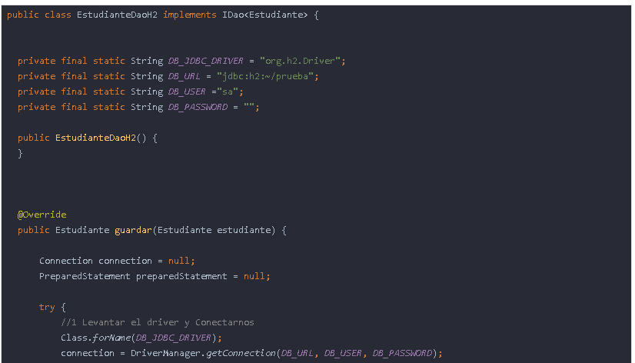

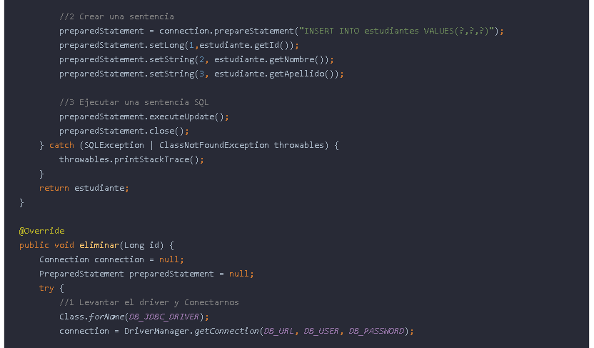

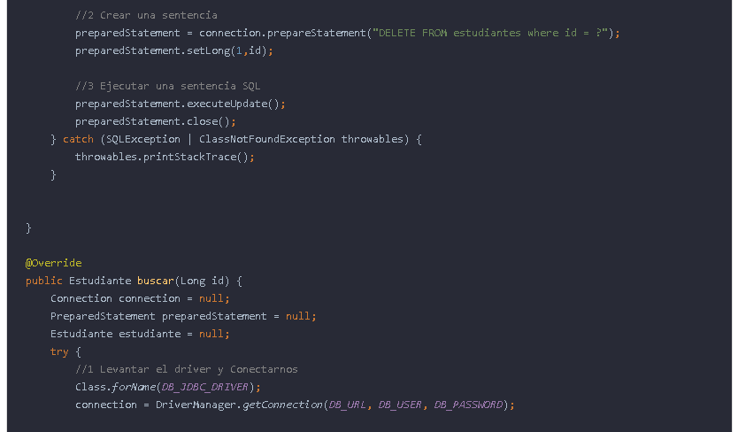

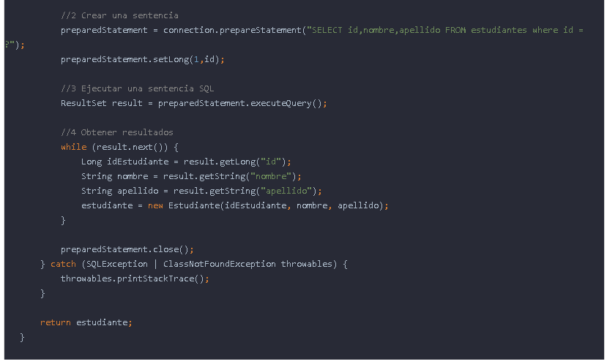

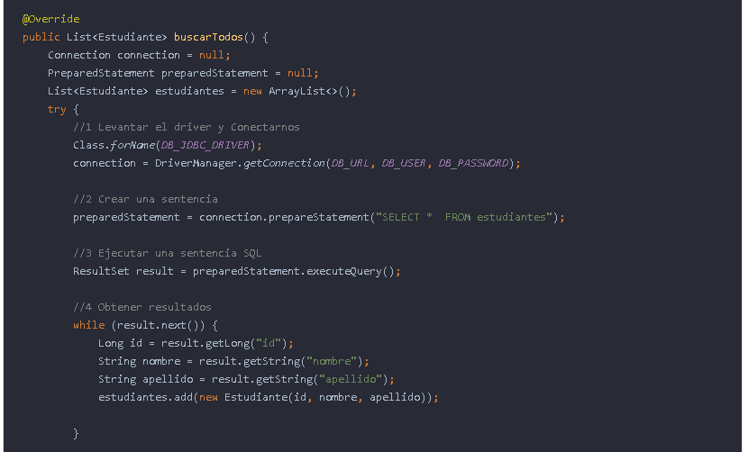

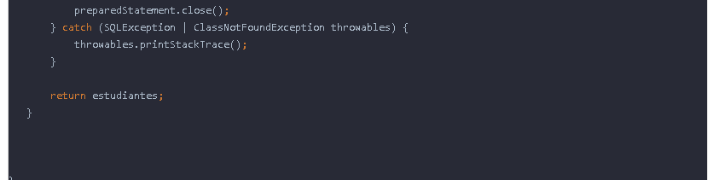

**Ahora estudianteDaoEnMEmoria:**

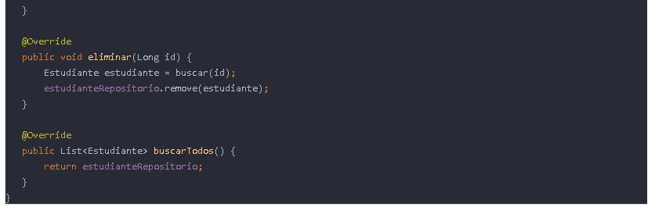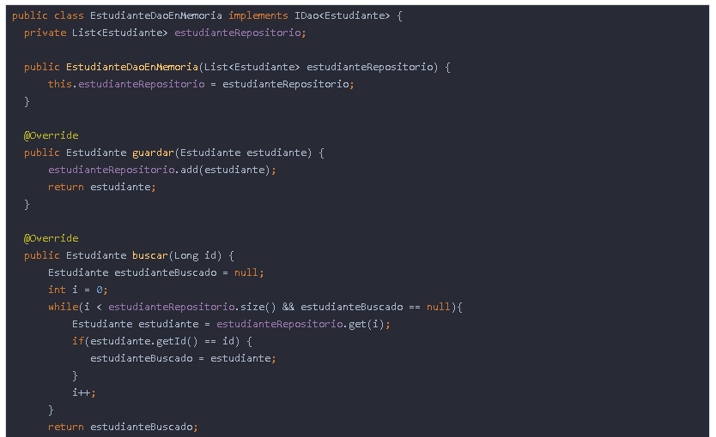

**Maven**

A medida que el sistema que estamos desarrollando crezca y necesite resolver más necesidades, **aumenta la complejidad de construcción.**

Si contamos con muchas librerías en uso en un proyecto, y decidimos enviarle ese proyecto a nuestros compañeros de trabajo, observaremos que si no utilizamos maven, cada uno de nuestros compañeros deberá descargar las librerías en su computadora y cargarlas al proyecto, esto produce demoras en el tiempo y puede generar alguna falla al realizarse algún cambio. Es por ello que para dar solución a esto aparece maven.

**¿Cómo nos puede ayudar Maven ante esta situación?**

Utilizando Maven podremos agregar automáticamente las librerías al proyecto. Este se encargará de buscarlas y descargarlas.  
  
De esta manera, cualquier persona que quiera ejecutar nuestro código, no necesitará buscar y agregar cada librería manualmente.  
  
Por otro lado, se encargará de compilar nuestro código y ejecutar todos los tests que tengamos. Así tendremos la certeza de que a medida que vamos agregando código, el resto del proyecto sigue funcionando correctamente.

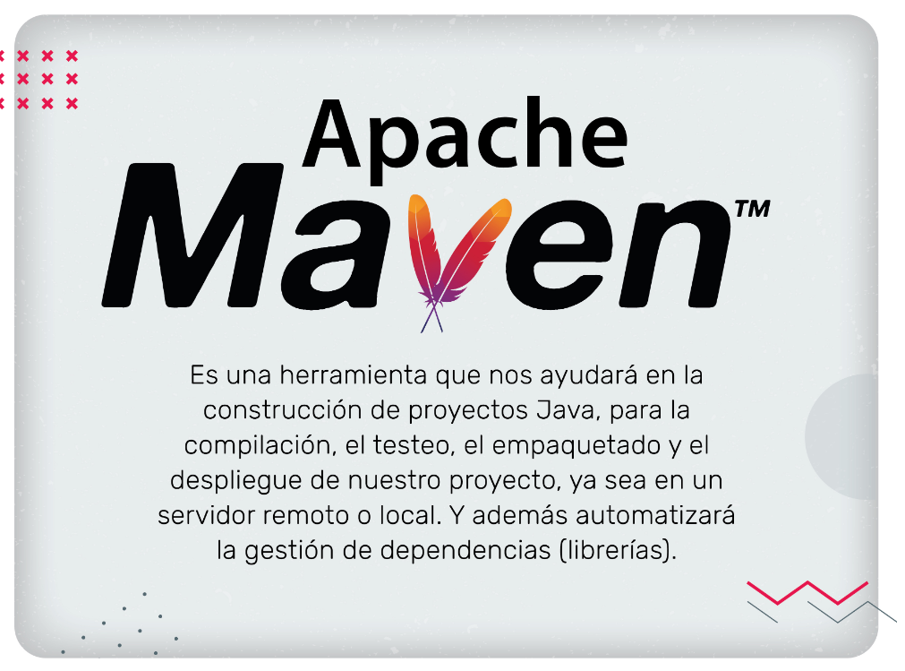

**¿Cómo funciona?**

Maven se centra en el concepto de archivos **POM (Project Object Model)**. Un archivo POM es cómo representamos un proyecto ante Maven, este archivo contendrá toda la configuración mínima para que se ejecute correctamente. El archivo POM que creemos heredará del Super POM, de esta manera, nosotros solamente tendremos que agregar algunos detalles de configuración. ¡Veamos un ejemplo!

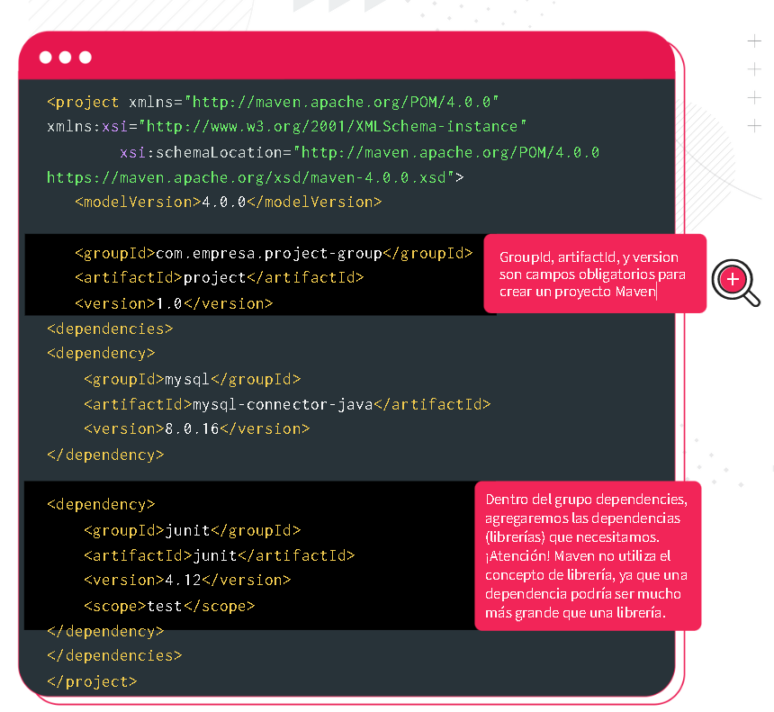

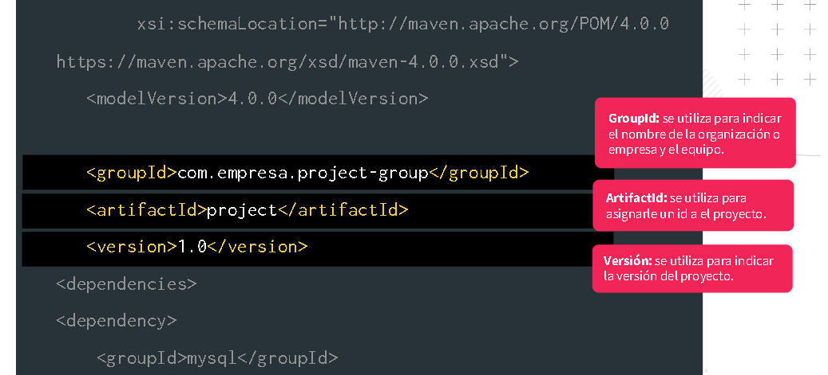

**Ciclo de vida de un proyecto Maven**

Maven define una serie de fases por la que pasará nuestro código. Las que más utilizaremos son:

1. Maven validate
2. Maven compile
3. Maven test
4. Maven package
5. Maven verify
6. Maven install
7. Maven deploy

Veamos cada uno en detalle.

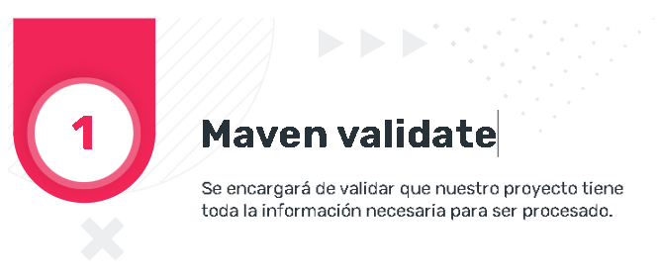

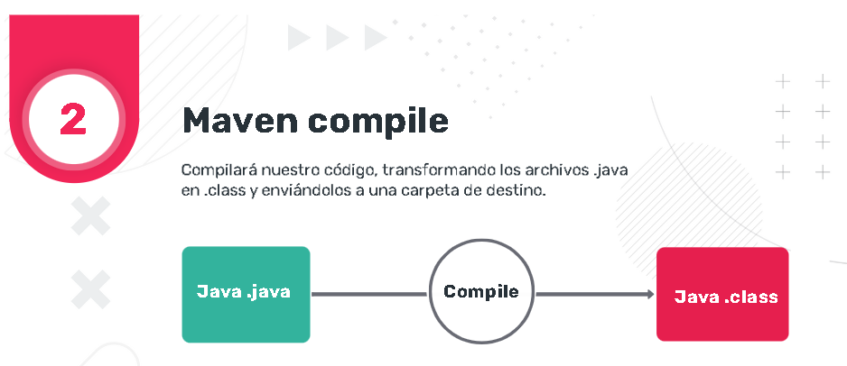

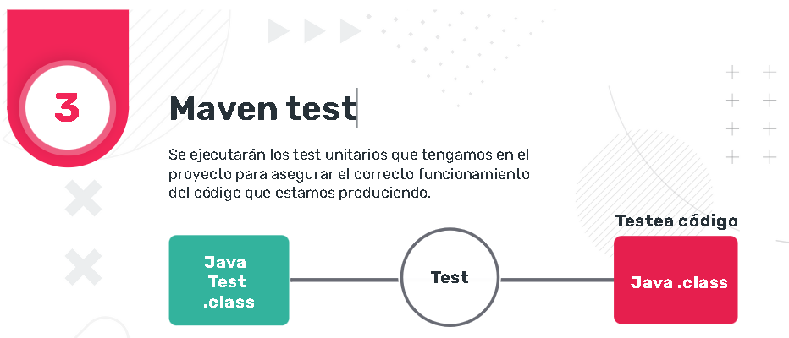

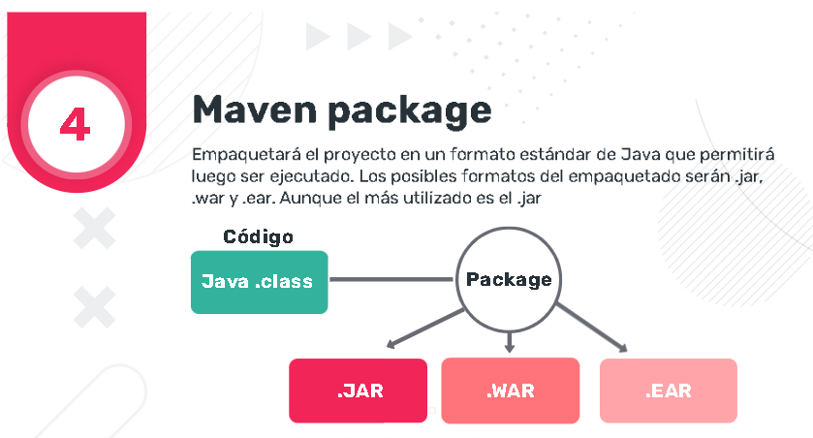

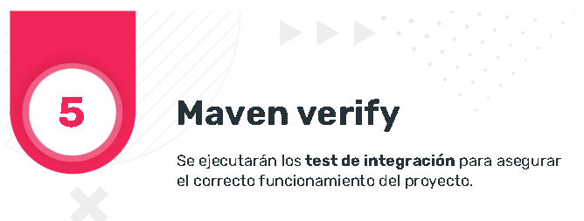

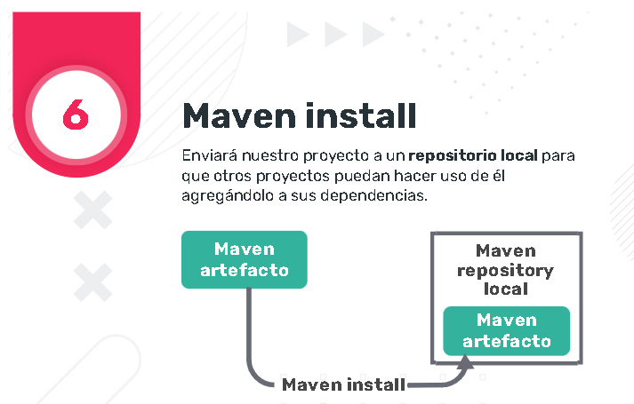

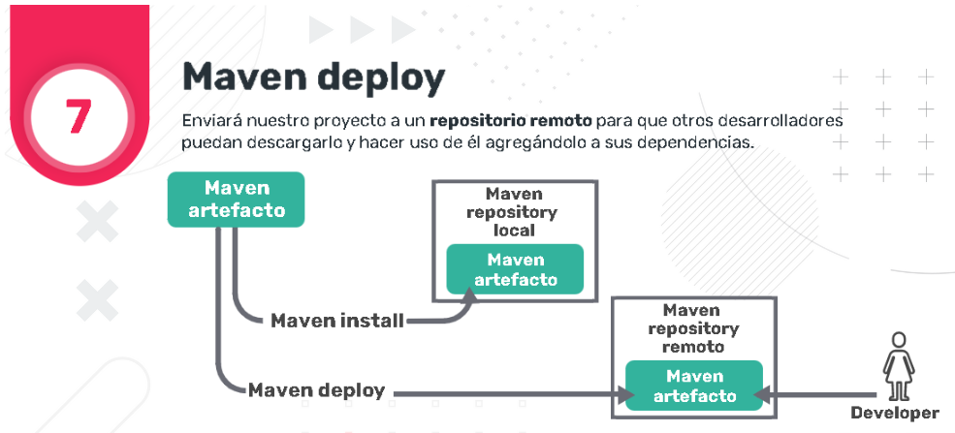

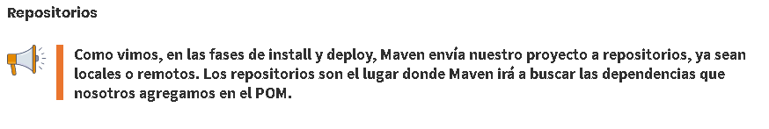

**Conclusión**

Luego de ver el material, podemos concluir que utilizar Maven en nuestros proyectos nos permitirá centrarnos en lo que realmente nos importa: **la lógica de nuestra aplicación**. Además, fomenta la reutilización de código y se encarga de la mayoría de las tareas relacionadas con la construcción de nuestro sistema.

**Serialización de Objetos y E/S Archivos**

Flujos de datos

En Java, como en otros lenguajes, se trata la entrada y salida de datos desde y hacia nuestro programa como un **flujo o *stream* de datos**. Estos pueden ser de **entrada o de salida**. Para discernir la “dirección” del flujo se tomó como punto de vista el código que se está ejecutando: un **flujo de salida** toma datos y estos “salen” hacia la plataforma, escribiendo en disco, enviando por la red, etc. Un **flujo de entrada** recibe datos desde la plataforma que “ingresan” leyendo desde el disco, un dispositivo etc.

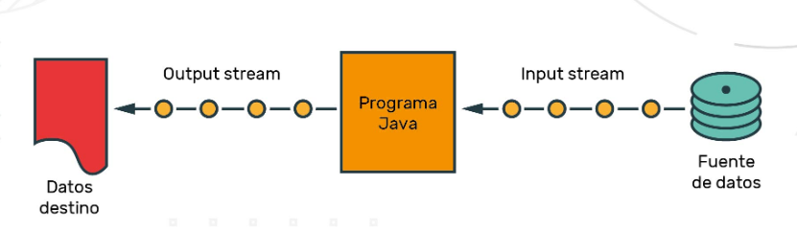

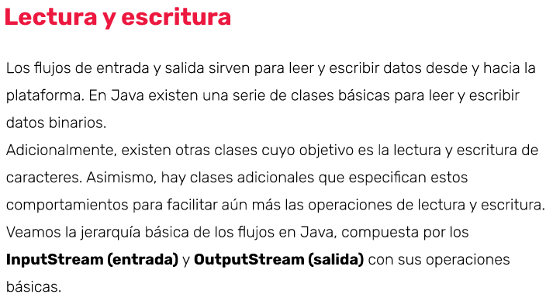

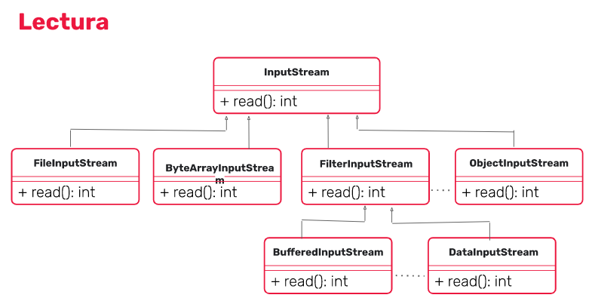

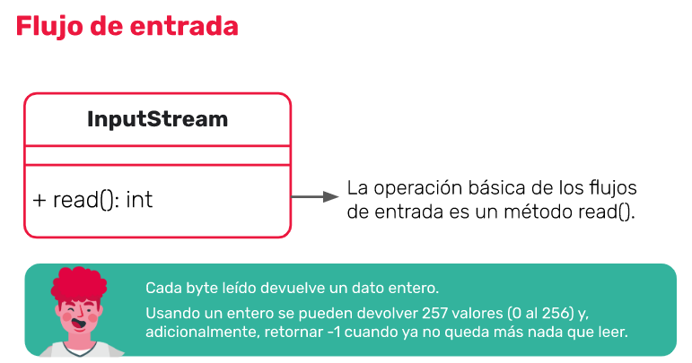

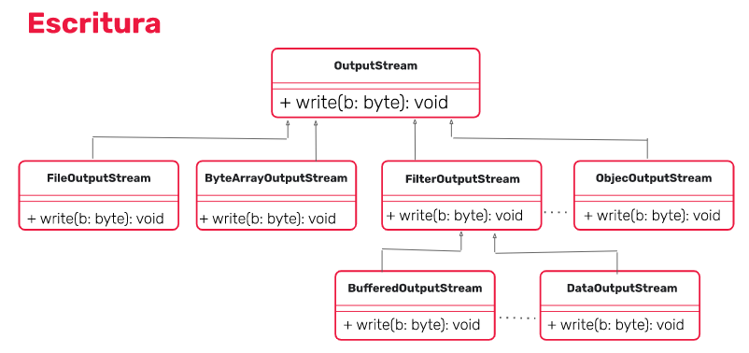

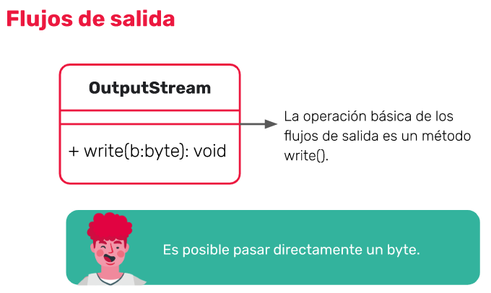

**Buffers**

Todos los flujos de entrada y salida pueden funcionar de dos maneras: **byte-a-byte o por “lotes”**. Es decir, que, si hay que leer un archivo de 1024 bytes, se puede leer 1024 veces un byte o se puede leer 8 veces un lote de 128 bytes. Para ello, los flujos binarios o de carácter establecen subclases **“Buffered”** —se puede observar en los diagramas anteriormente presentados—. Estas clases definen métodos que permiten elegir el tamaño de los lotes para leer o escribir —si no se establece un tamaño, estas clases definen uno por default—.

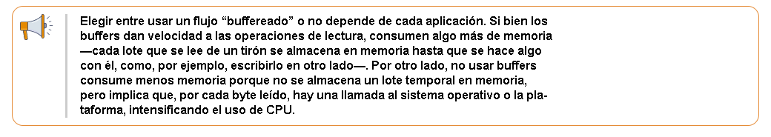

Dicho esto, utilizar los streams “buffereados” tiene algunas ventajas hacia el programador. Por ejemplo, el BufferedInputStream permite leer bloques de bytes, lo que posibilitaría leer muy fácilmente un archivo. De otra manera, habría que leer carácter por carácter y detectar el retorno de carro para saber cuándo termina cada línea. ¡Avancemos para conocer más!

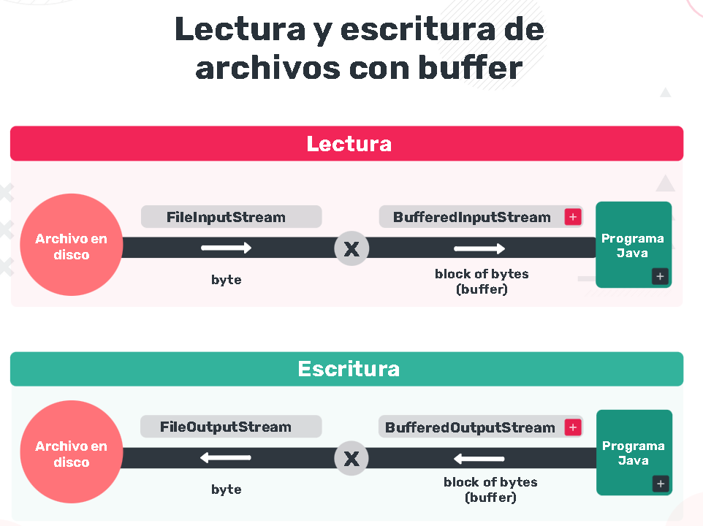

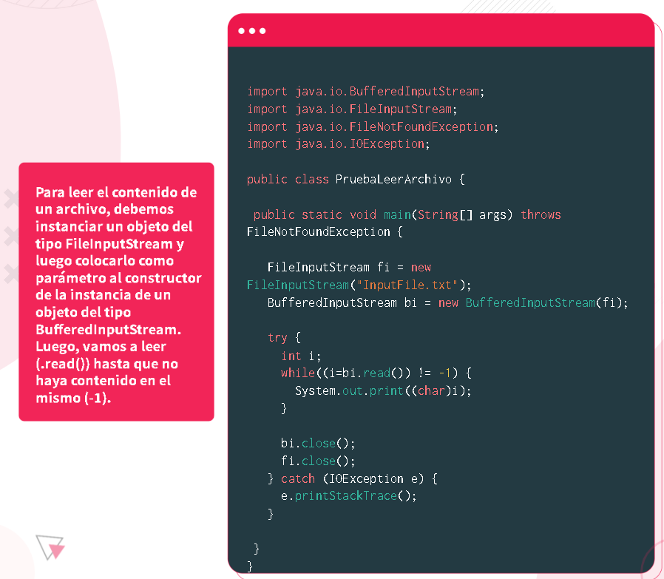

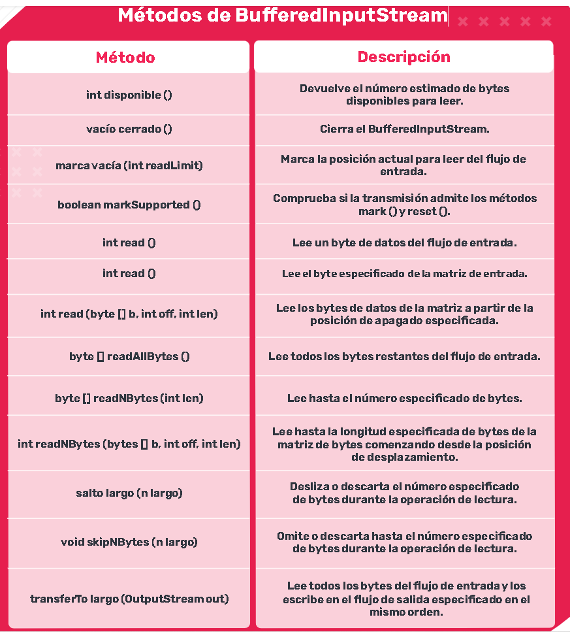

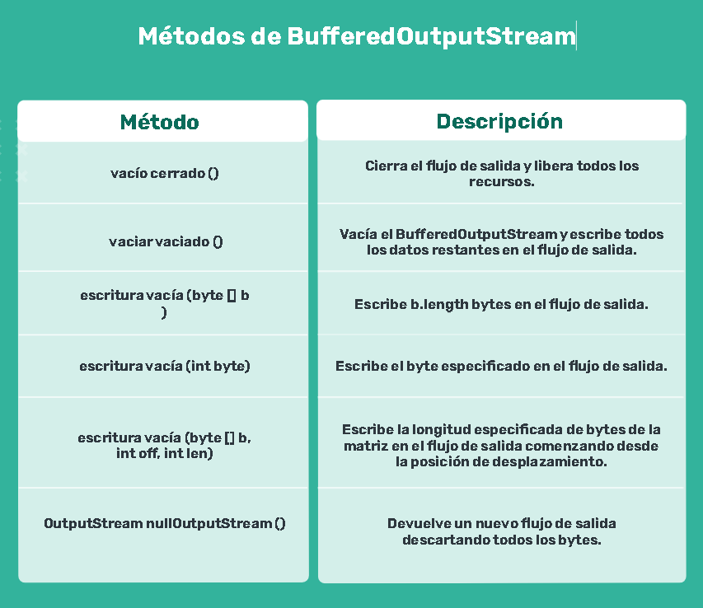

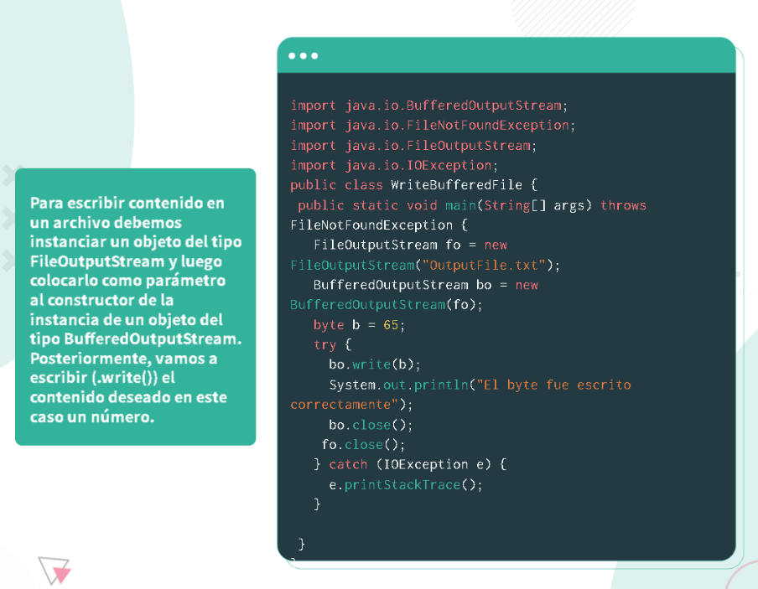

**Serializar un objeto**

A partir de lo visto en el video, analicemos en profundidad a qué se refiere el concepto ‘‘serializar’’.

Para que un programa Java pueda convertir un objeto entero con todos sus atributos en un montón de bytes y pueda luego recuperarlo, el objeto necesita ser **serializable**. Al poder convertir el objeto a bytes, el mismo se puede, por ejemplo, enviar a través de la red o guardarlo en un archivo y después reconstruirlo al otro lado de la red o leerlo del archivo.

Para que un objeto sea **serializable** basta con que implemente la interfaz **<< Serializable >>**. Como esta interfaz no tiene métodos, es muy sencillo implementarla. Basta con escribir implements **Serializable** y listo. Por ejemplo, la clase Persona es serializable y Java sabrá perfectamente enviar un objeto del tipo Persona por la red, escribirlo en un archivo o reconstruirlo a partir de un archivo.

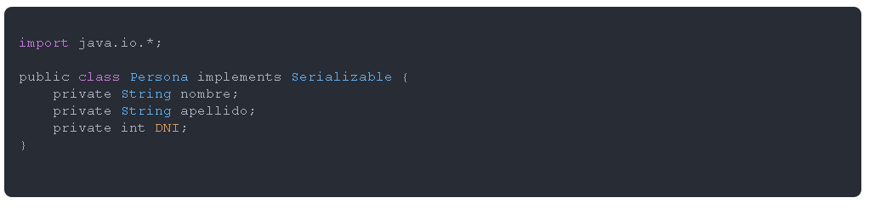

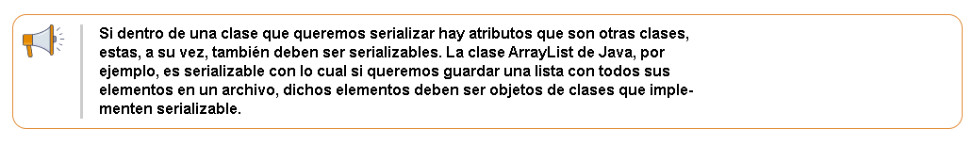

**ObjectOutputStream y ObjectInputStream**

Para poder convertir un objeto en un array de bytes, necesitamos usar la clase **ObjectOutputStream** y para poder reconstruir un objeto a partir de un array de bytes la clase **ObjectInputStream**. A continuación, veremos un ejemplo en Java de cómo guardar un objeto en un archivo y luego cómo recuperarlo.

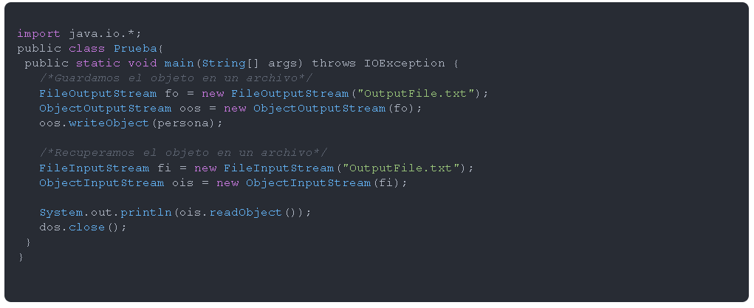

**Introducción a Spring Boot**

Protocolo HTTP

Como ya saben, este protocolo está orientado a transacciones. El cliente realiza una petición enviando un “mensaje” (**request**) con cierto formato al servidor. Posteriormente, este le envía un “mensaje” de respuesta (**response**). Por ejemplo, cuando vos escribís en el navegador la dirección www.facebook.com, vos —como cliente— estás enviando una solicitud a través de Internet al servidor o servidores de Facebook; y este, tras recibir dicha petición, la procesa y te envía como resultado una respuesta, por ejemplo: mostrarte la página de inicio para que ingreses tu usuario y contraseña.

Veamos un resumen de lo visto hasta ahora.

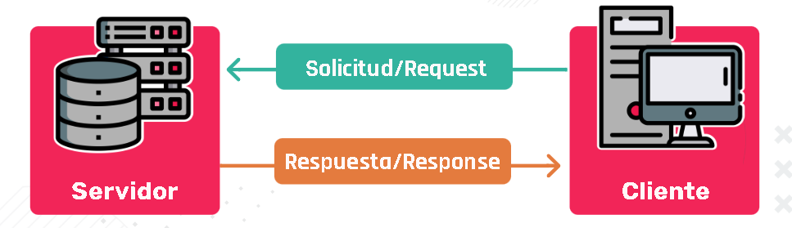

¿Por qué es importante conocer este flujo request-response?

Dentro del mundo del desarrollo web, la mayoría de las aplicaciones tienen dos frentes: el front end y el back end. Como se podrán imaginar, todo lo que sucede en el front end es lo que pasa del lado del cliente, mientras que el back end es todo lo que pasa del lado del servidor (funcionamiento lógico e interno del sitio).

**¿Cómo son sus formatos?**

Cada uno de los mensajes existentes entre cliente y servidor tiene una estructura con la cual son enviados a través de la red.

**Request**

* **Method**: se indica qué método se está utilizando para enviar el mensaje.
* **URL**: dirección a donde se está enviando la petición.
* **Header (cabecera)**: atributos generales o esenciales que se incluyen. Por ejemplo, Auth.
* **Body**: cuerpo del mensaje utilizado en las peticiones para poder transmitir datos.

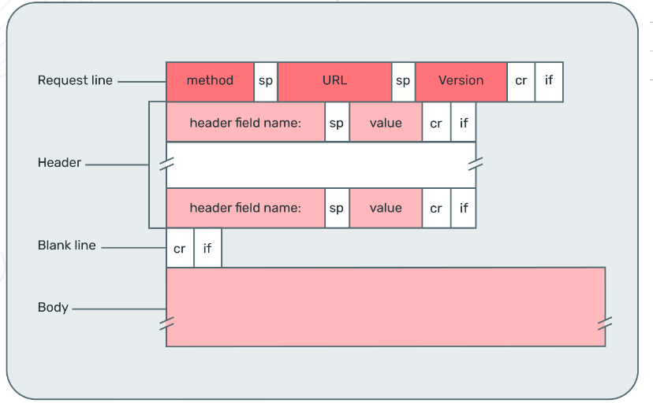

**Response**

* **Status**: es un código que representa qué sucede con una petición. Existen distintos “Status Code”:
* 1xx: respuestas informativas que indican que la petición fue recibida y se está procesando.
* 2xx: respuestas correctas. Indican que la petición fue procesada correctamente, por ejemplo: 200 Success.
* 3xx: respuestas de redireccionamiento.
* 4xx: errores causados por el cliente, por ejemplo: 404 Not Found.
* 5xx: errores causados por el servidor, por ejemplo: 500 Internal Server Error.
* **Header**: atributos generales o esenciales que se incluyen.
* 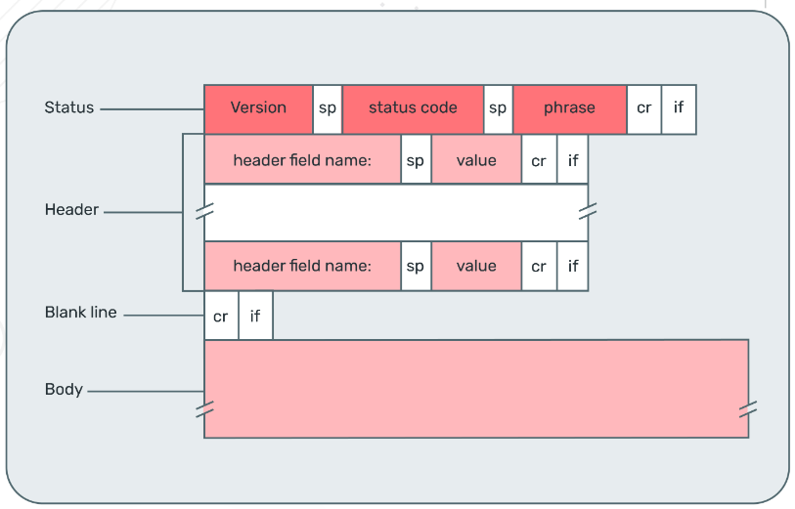 **Body**: respuesta del mensaje.

**Entonces, ¿qué son las librerías y frameworks?**

A modo de repaso recordá que **las librerías** son un conjunto de funcionalidades que resuelven necesidades específicas de un determinado proyecto y que pueden ser empaquetadas para poder ser reutilizadas a futuro.  
  
Por otro lado, los frameworks son un conjunto de archivos y pautas que definen la estructura sobre cómo hacer el desarrollo de un proyecto software. Estos ayudan a ahorrar tiempo y esfuerzo a los programadores.

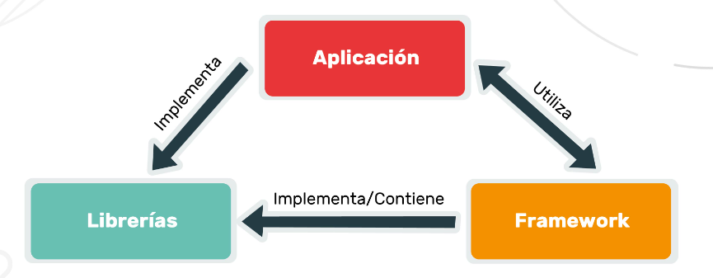

Spring

Avancemos para comprender más sobre Spring, para luego conocer más en detalle Spring Boot.

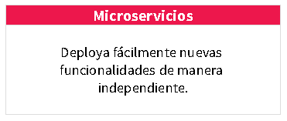Que puede hacer Spring:

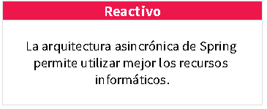

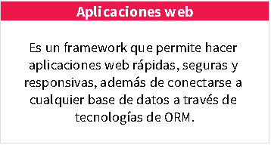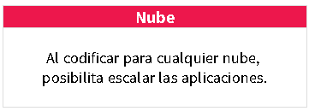

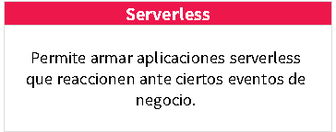

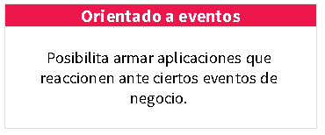

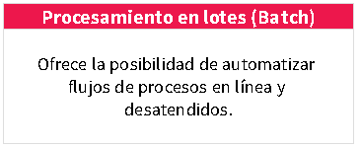

**¿Qué es Spring Platform?**

Spring Platform es un conjunto de proyectos **open source** desarrollados en **Java** con el objetivo de **agilizar el desarrollo de aplicaciones**.  
  
Cuenta con gran variedad de **herramientas** que nos facilitan el trabajo desde el acceso a datos, infraestructura, creación de aplicaciones web, microservicios, etc.  
  
Ellos son:

|  |  |
| --- | --- |
| Spring Boot | Spring HATEOAS |
| Spring Framework | Spring REST Docs |
| Spring Data | Spring Batch |
| Spring Cloud | Spring AMQP |
| Spring Cloud Data Flow | Spring CredHub |
| Spring Security | Spring Flo |
| Spring Integration | Spring Apache Kafka |
| Spring LDAP | Spring Shell |
| Spring Roo | Spring Statemachine |
| Spring Vault | Spring Web Flow |
| Spring Services |  |

Para conocer más, los invitamos a ingresar al siguiente

<https://spring.io/projects>

**¿Qué es Spring Framework?**

Como vimos anteriormente se trata de un framework para el desarrollo de aplicaciones y contenedor de inversión de control.  
  
A su vez, puede ser usado en cualquier aplicación desarrollada en Java.

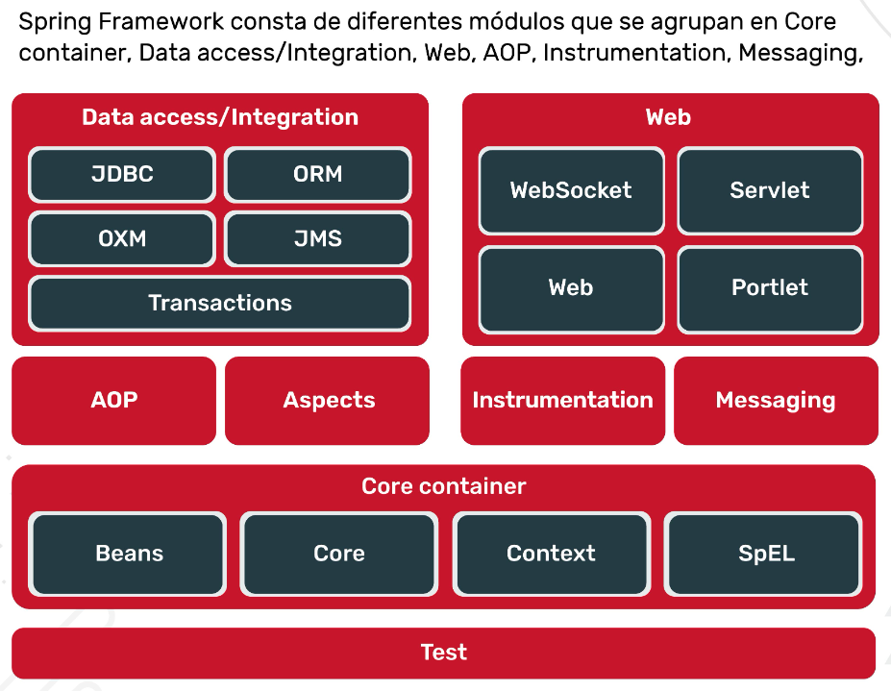

**¿Qué es Spring Boot?**

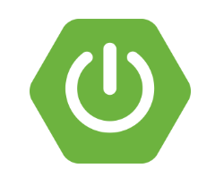Es una **extensión** de **Spring framework** que permite la creación fácil y rápida de **aplicaciones web listas para producción** con el concepto de *just run* (solo ejecutar).  
  
Requiere una **mínima configuración** y se complementa con muchos proyectos de Spring Platform y librerías de terceros.  
  
Como conclusión podemos mencionar que reduce en gran medida el tiempo de desarrollo y aumenta la productividad.

Spring Boot nos permite dejar de lado algunas cuestiones de configuración que con Spring pueden

ser algo tediosas. ¡Avancemos para conocer sus características principales!

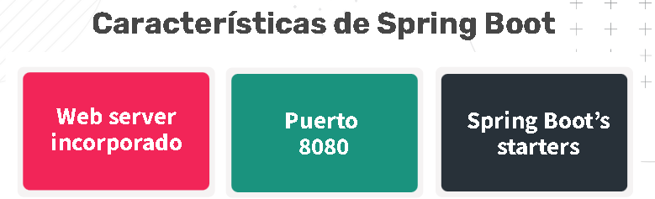

De manera predeterminada, el servidor incorporado escucha las solicitudes HTTP en el puerto 8080. Esto quiere decir que, cuando arrancamos el servidor, accedemos a la URL<http://localhost:8080/>**para ver nuestra aplicación. Podemos configurar otro puerto y otras propiedades, diferentes a las que se setean por defecto. Para esto, debemos colocarlas directamente en el archivo de configuración: application.properties**.

Los iniciadores (starters) se usan para limitar la cantidad de configuración manual de las dependencias que debemos hacer. Básicamente son dependencias de Maven que se registran en el archivo POM.xml

Al instalar los starters, Spring Boot se encargará de hacer encajar las dependencias de tal forma que estas puedan utilizarse de forma natural en nuestra solución con sus versiones correspondientes. Comienzan con**spring-boot-starter-**\*, donde * es el tipo de aplicación que se quiere desarrollar.

**Los más populares**

* **spring-boot-starter-web**se utiliza para desarrollar servicios web de RESTful con Spring MVC y Tomcat como el contenedor de aplicaciones incorporado.
* **spring-boot-starter-jdbc** se utiliza para el agrupamiento de conexiones JDBC. Se basa en la implementación del grupo de conexiones JDBC de Tomcat.

Spring Boot trae el servidor [Tomcat](http://tomcat.apache.org/) ya incorporado sin necesidad de instalación previa.

También es posible usar Jetty y Undertow

**1 | Spring Boot Initializr**

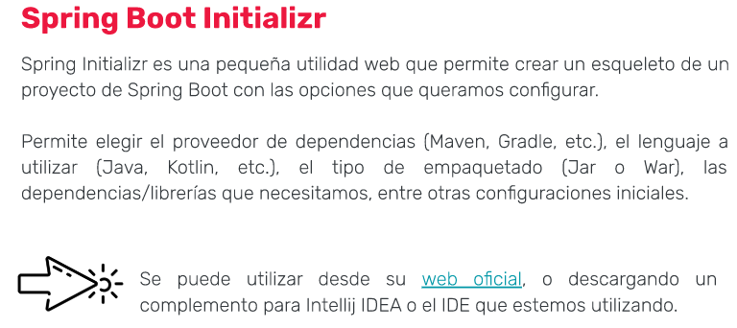

<https://start.spring.io/>

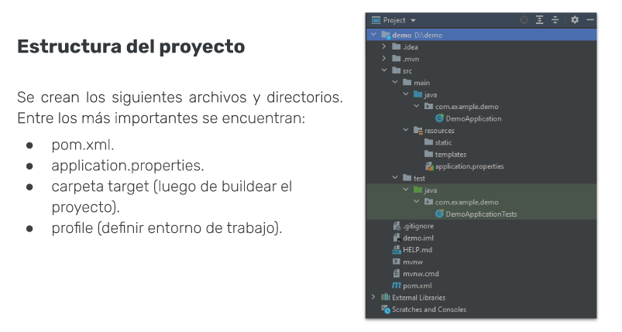

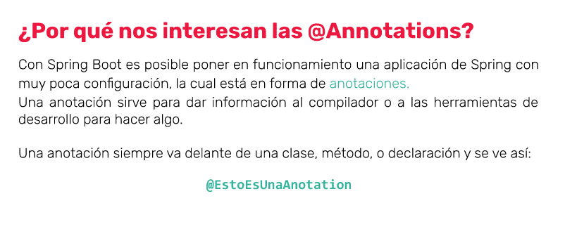

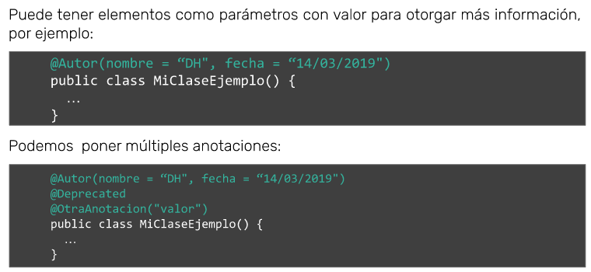

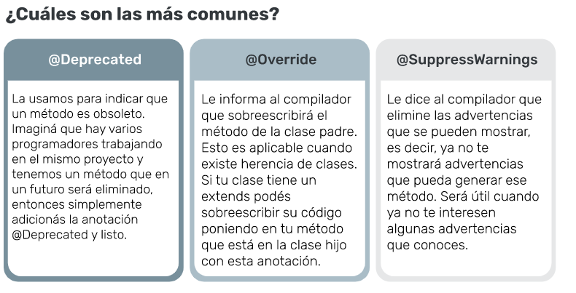



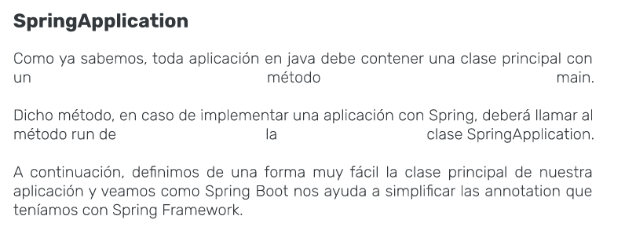

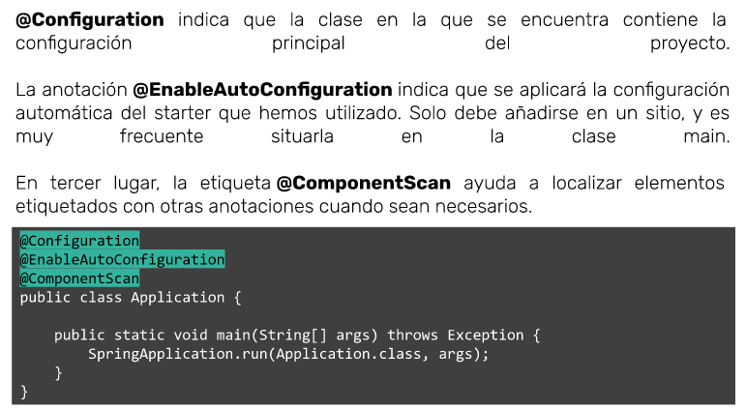

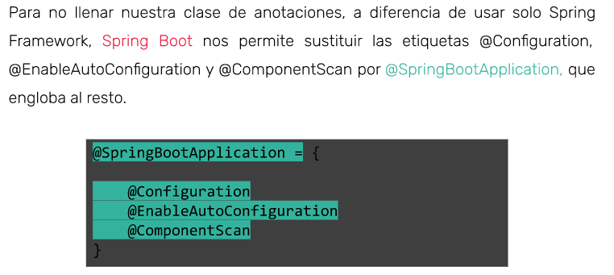

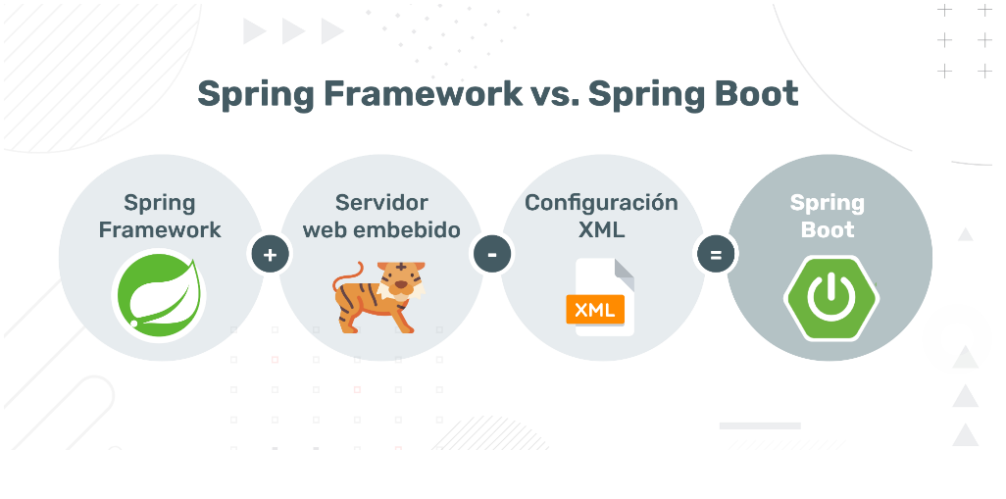

**MVC**

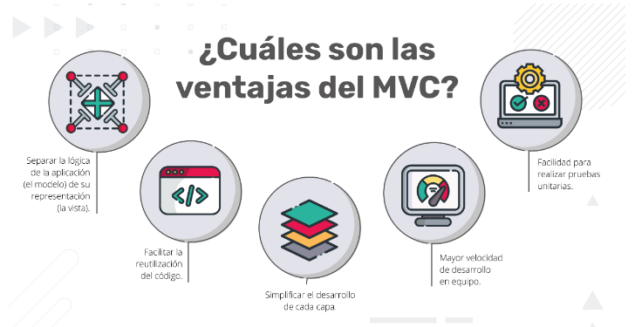

Veamos un ejemplo

Supongamos que un usuario recorre, a través de la interfaz gráfica, un listado de productos y quiere solicitar más información acerca del producto 20. Veamos el flujo del modelo MVC.

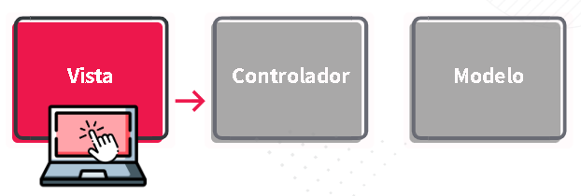

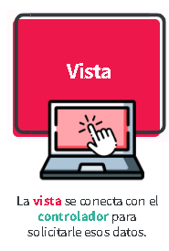

Conforma la **interfaz gráfica** de la aplicación y contiene todos los elementos que son visibles al usuario. A través de ella, el usuario interactúa enviando y solicitando información al servidor. Sus responsabilidades son **definir** la **apariencia** de los datos y**mostrarlos** en pantalla. **Las vistas no se comunican de forma directa con los modelos.**

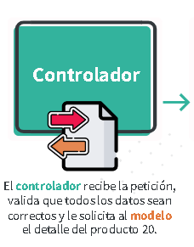

Conforma la capa intermedia entre las vistas y los modelos. Sus responsabilidades son **procesar** los datos que recibe de los modelos y elegir la vista correspondiente en función de aquellos datos. **Tiene relación directa con las vistas y con los modelos y es un componente fundamental dentro del flujo del patrón.**

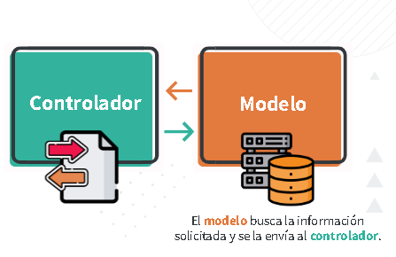

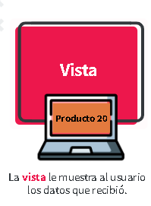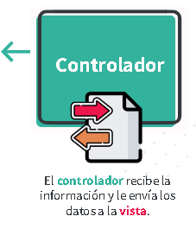Conforma y contiene la**lógica** de la aplicación. Sus responsabilidades son **conectarse** con la base de datos, realizar **consultas** y**administrar** lo que se conoce como la lógica de negocio. **Los modelos no se comunican de forma directa con las vistas.**

**Spring MVC y Spring Boot MVC**

En la clase anterior vimos la diferencia de Spring y Spring Boot. A su vez, mencionamos que Spring Platform cuenta con una gran variedad de herramientas para facilitar el trabajo del desarrollador. Una de ellas es Spring Framework, que nos provee un módulo que sigue el patrón de diseño MVC y que se lo denomina **Spring MVC.**

**¿Cómo trabaja Spring MVC?**

Spring MVC cuenta con un componente conocido como el **DispatcherServlet**. Es el responsable de delegar y coordinar el control entre varias interfaces en la fase de ejecución durante una petición HTTP, utilizando **el patrón de diseño controlador frontal.**  
  
Esto significa que todas las solicitudes que vienen de un recurso en una aplicación serán manejadas por un solo controlador y luego enviadas al controlador apropiado para ese tipo de solicitud.  
  
El controlador frontal puede usar otros ayudantes para lograr el mecanismo de reenvío.

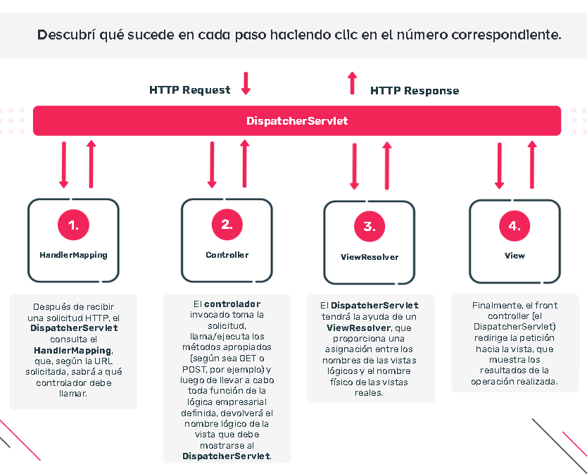

Hasta ahora vimos cómo opera Spring MVC de Spring Framework cada vez que solicitamos un HTTP Request para devolvernos un HTTP Response.

**Spring Boot MVC**

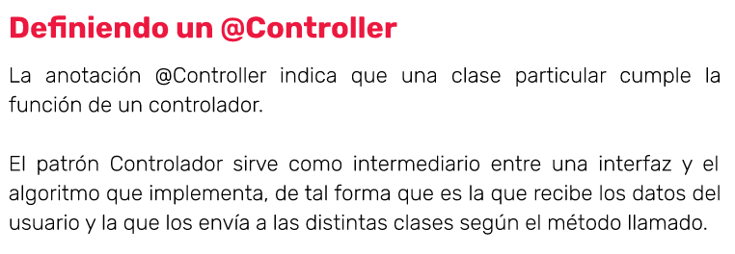Ahora veamos cómo Spring Boot se integra con Spring MVC para simplificar la interacción entre el modelo, vista y controlador.

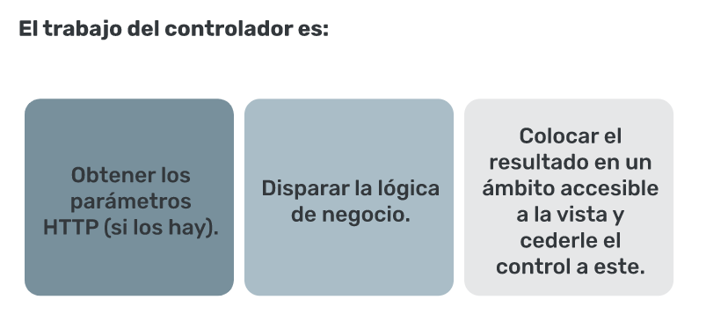

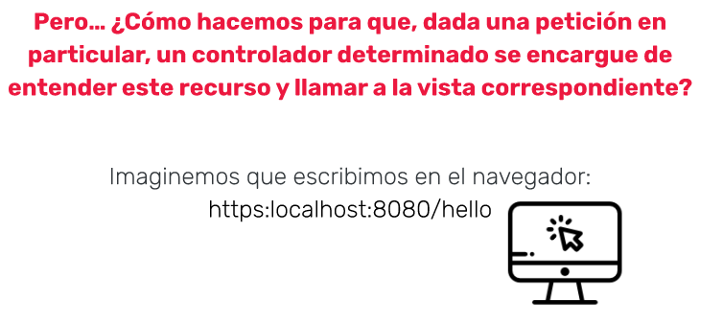

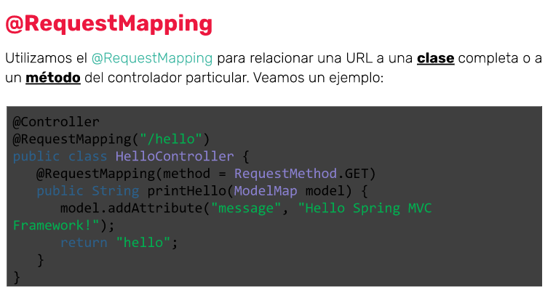

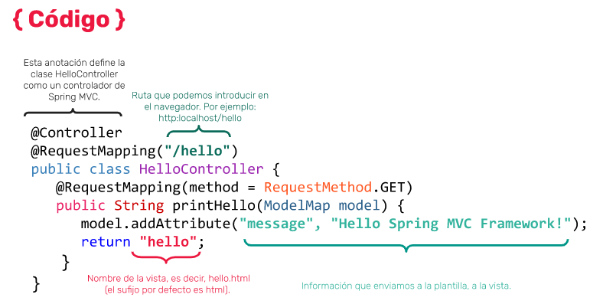

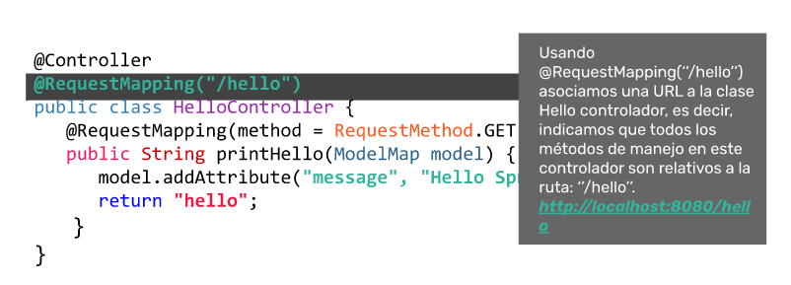

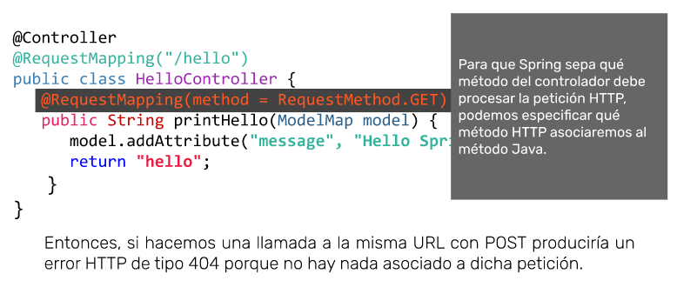

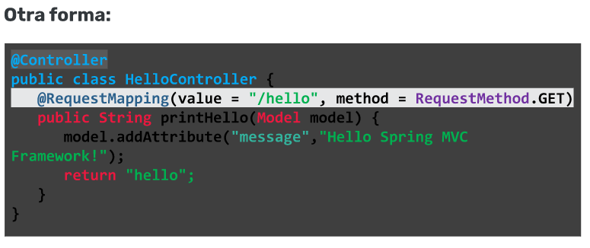

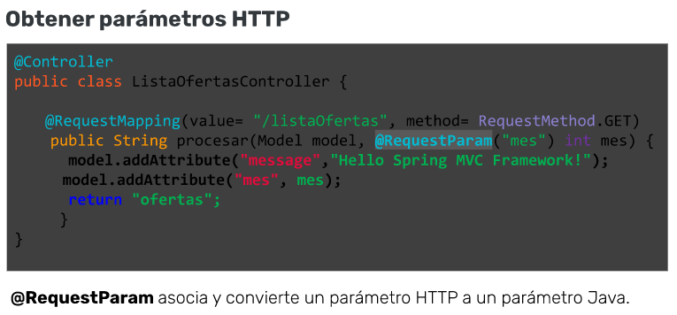

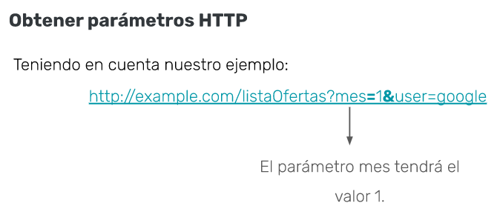

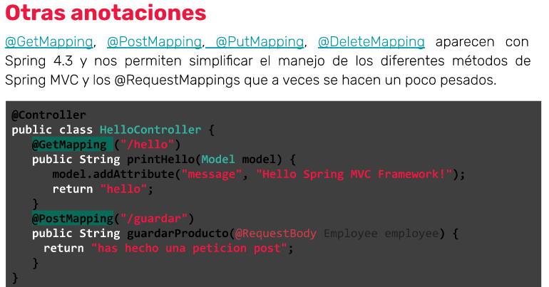

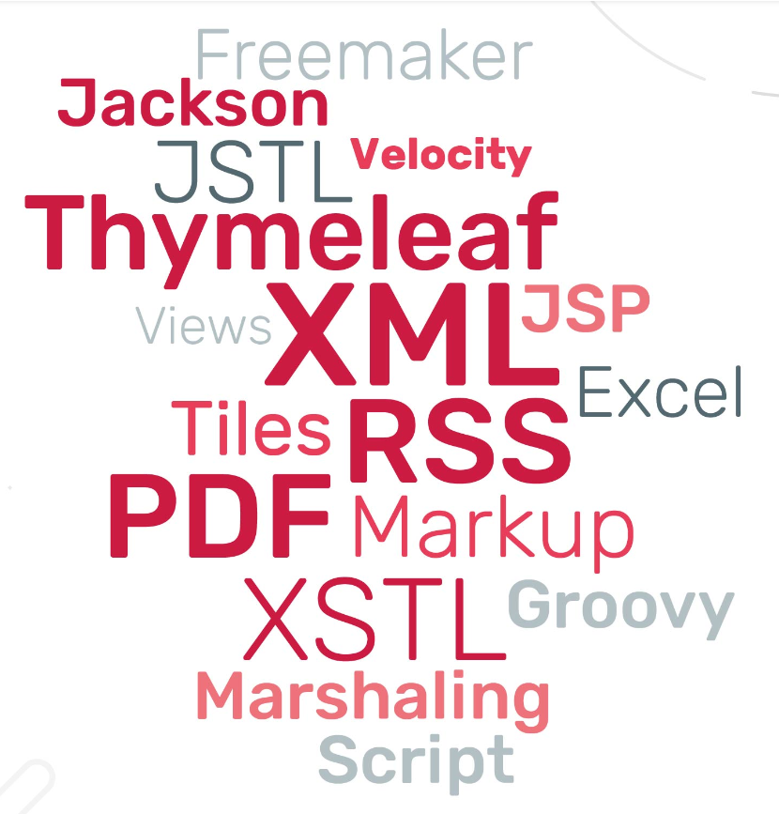**Tecnologías para la capa de presentación**

Spring MVC admite muchos tipos de vistas para diferentes tecnologías de presentación, a menudo denominadas plantillas de vistas.  
  
Estas tecnologías se describen como *templates* porque proporcionan un lenguaje de marcado para exponer los atributos del modelo dentro de la vista durante la representación del lado del servidor. Veamos algunas:

**Thymeleaf**

En la clase anterior vimos diversas tecnologías para la capa de presentación, una de ellas era **Thymeleaf**. Este es un **motor de plantillas** que utilizaremos para renderizar las vistas. A partir de los elementos dados por el controlador, este potente sistema es capaz de devolver una vista.

**Características principales**

**✓** Está **diseñado para XML, XHTML y HTML5**, pero extensible a otros formatos.

**✓** **Puede ser usado en cualquier ámbito**, no solo Web. No tiene dependencias con el API de servlets.

**✓** Tiene soporte para la internacionalización del contenido.

**✓** **Integración con Spring.**

**✓** **Ofrece un alto rendimiento** gracias a la implementación de un sistema de caché.

**✓** Es **fácil de utilizar y de integrar.**

**✓** **Soporte para la evaluación de expresiones:** OGNL (módulo estándar) o SpEL (Spring)

